АВТОНОМНАЯ НЕКОММЕРЧЕСКАЯ ОРГАНИЗАЦИЯ
ВЫСШЕГО ОБРАЗОВАНИЯ
«МОСКОВСКИЙ УНИВЕРСИТЕТ «СИНЕРГИЯ»
Факультет Информационных технологий

Специальность | 09.02.07  Информационные системы и программирование | Кафедра | ЦЭ
 | ^{(код, наименование)} |  | ^{(аббревиатура)}

ДИПЛОМНЫЙ ПРОЕКТ
на тему | Автоматизация взаимоотношений с клиентами
на примере ООО Кора

Обучающийся | Огеенко В.В.
 | (Фамилия, Имя, Отчество) |  | (подпись)
Руководитель | Гринева Е.С.
 | (Фамилия, Имя, Отчество) |  | (подпись)

МОСКВА 2026г.
ЗАДАНИЕ
на дипломный проект
обучающемуся
Огеенко Виталий Владимирович

1. Тема дипломного проекта:
Автоматизация взаимоотношений с клиентами на примере ООО "КОРА"
2. Структура ДП:
Введение
Глава 1. Аналитическая часть
1.1. Общая характеристика предметной области и субъекта исследования
1.1.1. Характеристика деятельности предприятия
1.1.2. Организационная и управленческая структура
1.1.3. Функциональная структура предприятия
1.1.4. Структура документооборота и информационных потоков
1.2. Анализ бизнес-процессов и выбор объекта автоматизации
1.2.1. Перечень ключевых бизнес-процессов субъекта исследования
1.2.2. Выбор бизнес-процесса для автоматизации и его место в деятельности предприятия
1.2.3. Построение модели бизнес-процесса «Как есть»
1.2.4. Анализ информационных потоков выбранного процесса
1.2.5. Требования к информационной безопасности
1.3. Требования к проектируемому решению
1.3.1. Функциональные требования
1.3.2. Нефункциональные требования
1.4. Анализ существующих решений и выбор стратегии автоматизации «Как должно быть»
1.4.1. Анализ существующих ИТ-разработок и альтернативных решений
1.4.2. Варианты достижения поставленной цели
1.4.3. Обоснование выбора стратегии и способа приобретения/разработки ИС
1.4.4. Обоснование использования компонентов для проектного решения
Глава 2. Проектная часть
2.1. Разработка проекта автоматизации
2.1.1. Этапы жизненного цикла проекта
2.1.2. Анализ и описание рисков на этапах ЖЦ
2.1.3. Меры по снижению рисков и обеспечение качества проекта
2.2. Информационное обеспечение
2.2.1. Нормативно-справочная информация
2.2.2. Входная и оперативная информация
2.2.3. Результирующая информация и отчетность
2.2.4. Модели информационных потоков
2.3. Программное обеспечение
2.3.1. Описание вычислительных алгоритмов
2.3.2. Сценарий взаимодействия пользователя с системой
2.3.3. Характеристика базы данных
2.3.4. Архитектура программного комплекса
2.3.5. Описание программных модулей и их взаимодействия
2.4. Испытания и валидация проекта
2.4.1. Перечень объектов и функций, подлежащих тестированию
2.4.2. Методы, критерии и сценарии испытаний
2.4.3. Результаты проверочных испытаний
2.4.4. Выводы о соответствии решения требованиям
Глава 3. Обоснование экономической эффективности проекта
3.1. Методика расчета экономической эффективности
3.1.1. Выбор подхода (ROI, NPV, TCO и др.)
3.1.2. Обоснование применимости выбранной методики
3.2. Расчет показателей эффективности
3.2.1. Структура финансовых потоков
3.2.2. Затраты на проект (капитальные и эксплуатационные)
3.2.3. Экономический эффект от внедрения (снижение издержек, рост производительности)
3.2.4. Срок окупаемости и дополнительные показатели (NPV, IRR, ROI)
Заключение
Список использованной литературы
Приложение
3. Основные вопросы, подлежащие разработке:
Введение. Во «Введении» необходимо обосновать актуальность выбранной темы дипломного проекта. Кратко описать проектируемый объект, сформулировать цель и задачи для достижения поставленной цели. Сформулировать научную и информационную базу работы.
В Главе 1 провести аналитическое исследование предметной области и объекта автоматизации, определить специфику деятельности предприятия, структуру бизнес-процессов, документооборота и информационных потоков. Выявить проблемные зоны и сформулировать требования к будущему проектному решению, которые станут основой для проектирования системы.
В параграфе 1.1 представить обобщенное описание исследуемого предприятия, определить сферу его деятельности, масштаб и ключевые направления работы. Охарактеризовать организационную структуру, функциональное распределение задач и особенности документооборота, влияющие на эффективность бизнес-процессов и выбор объекта автоматизации.
В параграфе 1.2 провести анализ ключевых бизнес-процессов предприятия, классифицировать их по видам и определить взаимосвязи. Выбрать один из процессов для автоматизации, обосновать его значимость и влияние на деятельность предприятия. Описать текущее состояние процесса, движение информации и основные проблемы, требующие решения, а также зафиксировать требования к информационной безопасности.
В параграфе 1.3 определить совокупность требований к будущей информационной системе, обеспечивающей автоматизацию выбранного процесса. Сформулировать функциональные возможности, описывающие, что должна делать система, и нефункциональные характеристики, отражающие качество, производительность, надежность, безопасность и удобство эксплуатации программного решения.
В параграфе 1.4 рассмотреть существующие информационные решения и подходы к автоматизации аналогичных процессов. Провести их сравнительный анализ, выделив преимущества и ограничения. Определить возможные стратегии внедрения — разработку собственной системы, использование готового продукта или комбинированный вариант — и обосновать выбор оптимального способа реализации и компонентов проектного решения.
В Главе 2 провести проектно-практическое исследование, направленное на разработку архитектуры, структуры данных, интерфейсов и модулей проектируемой информационной системы. Определить принципы построения программного комплекса, реализовать прототип решения и подтвердить его работоспособность с помощью испытаний и валидации.
В параграфе 2.1 описать назначение и цели создаваемого приложения, его основные функции и пользовательские сценарии. Сформировать структуру интерфейса и последовательность взаимодействий между пользователем и системой, представить базовые макеты и логические схемы навигации.
В параграфе 2.2 раскрыть принципы организации данных, определить сущности, их атрибуты и связи. Описать модель хранения и передачи информации, структуру таблиц и правила обеспечения целостности. Сформировать логическую схему базы данных, соответствующую выбранной архитектуре приложения.
В параграфе 2.3 представить архитектурное построение проектируемой системы, определить уровни взаимодействия (интерфейс, логика приложения, база данных, интеграционный слой) и их назначение. Описать состав модулей, их функции, связи и взаимодействие между собой и внешними системами. Зафиксировать используемые технологии, библиотеки и компоненты, обеспечивающие выполнение требований к системе.
В параграфе 2.4 описать процесс проверки работоспособности и качества проектируемой системы. Определить объекты и функции, подлежащие тестированию, применяемые методы и критерии оценки. Представить результаты испытаний, сравнить их с ожидаемыми показателями и сформулировать вывод о соответствии решения установленным функциональным и нефункциональным требованиям.
В Главе 3 провести оценочно-экономическое исследование, направленное на подтверждение результативности и целесообразности внедрения разработанной информационной системы. Определить методологию расчета эффективности, состав затрат и экономических выгод, рассчитать показатели окупаемости и сформулировать вывод о финансовой обоснованности проекта.
В параграфе 3.1 определить методический подход к оценке результативности внедрения системы (ROI, NPV, IRR, TCO и др.), описать принципы его применения и обосновать соответствие масштабу и целям проекта. Показать, какие показатели используются для анализа экономической отдачи, и указать формулы их расчета. Объяснить, почему выбранная методика дает корректное отражение эффективности данного вида внедрения.
В параграфе 3.2 выполнить практическое определение финансовых результатов внедрения системы. Построить структуру денежных потоков, выделить капитальные и эксплуатационные затраты, определить экономический эффект в виде снижения издержек и роста производительности. Рассчитать основные показатели — срок окупаемости, NPV, IRR, ROI — и сформулировать вывод о доходности и целесообразности реализации проекта.
Заключение
В «Заключении» необходимо подвести итоги дипломного проекта. Раскрыть содержание основных выводов, представить краткую характеристику результатов, полученных в ходе решения поставленных во «Введении» задач и, тем самым, ответить на основной вопрос работы: о степени достижимости поставленной в дипломном проекте цели.
Список использованной литературы
В «Список использованной литературы» необходимо привести только те информационные источники, которые лично использовались при написании данного дипломного проекта. Заимствованные чужие тексты в обязательном порядке заключать в кавычки, как принадлежащие другому автору. Сноски приводятся постранично нарастающим итогом от №1 до № N. Сноски, используемые дипломником, должны быть отражены в списке использованной литературы в конце проекта.
Приложения
Привести, базовую и информационно-вспомогательную информацию, используемую при написании дипломного проекта. Дополнительно могут быть приведены: схемы или таблицы из основной части дипломного проекта, результаты выполнения контрольного примера, диаграммы потоков данных, демонстрирующих существующую технологию решения задач, диаграммы потоков данных, демонстрирующих предлагаемую технологию решения задач; схемы документооборота, фрагменты нормативных или методических документов, регламентирующих деятельность, примеры классификаторов, формы первичных и результатных документов, распечатки меню, экранных форм ввода, получаемых отчетов в разработанной системе, скриншоты интерфейсов или макеты пользовательских экранов, описание технологического стека и инструментов (таблица или схема);
4. Исходные данные по дипломному проекту:
Основная литература:
- Компьютерные сети : учебник : [12+] / А. Н. Алексахин, С. А. Алексахина, А. В. Батищев [и др.] ; под общ. ред. А. М. Нечаева. – Москва : Университет Синергия, 2023. – 313 с. : ил., табл., схем. – (Университетская серия). – Режим доступа: по подписке. – URL: https://biblioclub.ru/index.php?page=book&id=699933.
- Гринченко Н.Н. Проектирование информационных систем : учебник / Гринченко Н.Н., Громов А.Ю., Хизриева Н.И.. — Москва : КУРС, 2024. — 176 c. — ISBN 978-5-907352-30-8. — Текст : электронный // Цифровой образовательный ресурс IPR SMART : [сайт]. — URL: https://www.iprbookshop.ru/144813.html.
- Аникеев Д.В. Архитектура информационных систем : учебное пособие / Аникеев Д.В.. — Рязань : Рязанский государственный радиотехнический университет, 2022. — 72 c. — Текст : электронный // Цифровой образовательный ресурс IPR SMART : [сайт]. — URL: https://www.iprbookshop.ru/137312.html.
- Рогожников Е.В. Программирование встраиваемых систем : методические указания для выполнения практических работ и самостоятельной работы / Рогожников Е.В., Коновальчиков А.. — Томск : Томский государственный университет систем управления и радиоэлектроники, 2024. — 185 c. — Текст : электронный // Цифровой образовательный ресурс IPR SMART : [сайт]. — URL: https://www.iprbookshop.ru/152841.html.
- Белов В.В. Проектирование информационных систем : учебник / Белов В.В., Чистякова В.И.. — Москва : КУРС, 2024. — 400 c. — ISBN 978-5-906923-53-0. — Текст : электронный // Цифровой образовательный ресурс IPR SMART : [сайт]. — URL: https://www.iprbookshop.ru/144814.htm.
- Гринченко Н.Н. Проектирование информационных систем : учебник / Гринченко Н.Н., Громов А.Ю., Хизриева Н.И.. — Москва : КУРС, 2024. — 176 c. — ISBN 978-5-907352-30-8. — Текст : электронный // Цифровой образовательный ресурс IPR SMART : [сайт]. — URL: https://www.iprbookshop.ru/144813.html.
- Циперман, Г. Н. Проектирование информационных систем : практикум / Г. Н. Циперман, Н. А. Акатова. — Москва : Издательский Дом МИСиС, 2024. — 200 c. — Текст : электронный // Цифровой образовательный ресурс IPR SMART : [сайт]. — URL: https://www.iprbookshop.ru/152694.html.
- Онокой, Л. С. Проектирование информационных систем : учебное пособие / Л. С. Онокой, О. А. Морозова, Т. Е. Точилкина. — Москва : Прометей, 2024. — 352 c. — ISBN 978-5-00172-780-4. — Текст : электронный // Цифровой образовательный ресурс IPR SMART : [сайт]. — URL: https://www.iprbookshop.ru/153542.html.
- Ивановский, М. А. Методы и средства проектирования информационных систем и технологий : учебное пособие / М. А. Ивановский, И. А. Глазкова. — Тамбов : Тамбовский государственный технический университет, ЭБС АСВ, 2024. — 129 c. — ISBN 978-5-8265-2787-0. — Текст : электронный // Цифровой образовательный ресурс IPR SMART : [сайт]. — URL: https://www.iprbookshop.ru/145331.html.
- Бубнов А.А. Тестирование программного обеспечения : учебное пособие / Бубнов А.А., Бубнов С.А., Тишкина В.В.. — Рязань : Рязанский государственный радиотехнический университет, 2024. — 164 c. — Текст : электронный // Цифровой образовательный ресурс IPR SMART : [сайт]. — URL: https://www.iprbookshop.ru/150311.html.
- Исаева, Н. А. Экономика и эффективность информационных систем : практикум / Н. А. Исаева, Д. В. Дворников, К. Е. Елесина. — Москва : Издательский Дом МИСиС, 2024. — 90 c. — Текст : электронный // Цифровой образовательный ресурс IPR SMART : [сайт]. — URL: https://www.iprbookshop.ru/152717.html.
Дополнительная литература:
- Дьяков, И. А. Информационное обеспечение систем управления : учебное пособие / И. А. Дьяков. — Тамбов : Тамбовский государственный технический университет, ЭБС АСВ, 2021. — 81 c. — ISBN 978-5-8265-2420-6. — Текст : электронный // Цифровой образовательный ресурс IPR SMART : [сайт]. — URL: https://www.iprbookshop.ru/123027.html.
- Тимофеев А.В. Проектирование и разработка информационных систем : учебное пособие для СПО / Тимофеев А.В., Камальдинова З.Ф., Агафонова Н.С.. — Саратов : Профобразование, 2022. — 91 c. — ISBN 978-5-4488-1416-7. — Текст : электронный // Цифровой образовательный ресурс IPR SMART : [сайт]. — URL: https://www.iprbookshop.ru/116285.html.
- Кобылкин Д.С. Проектирование распределенных информационных систем : учебное пособие / Кобылкин Д.С., Юсупова О.В.. — Оренбург : Оренбургский государственный университет, ЭБС АСВ, 2024. — 260 c. — ISBN 978-5-7410-3203-9. — Текст : электронный // Цифровой образовательный ресурс IPR SMART : [сайт]. — URL: https://www.iprbookshop.ru/153076.html.
- Цехановский, В. В. Архитектор информационных систем: как проектировать большие системы / В. В. Цехановский, А. И. Водяхо. — Москва, Алматы : Ай Пи Ар Медиа, EDP Hub (Идипи Хаб), 2024. — 284 c. — ISBN 978-5-4497-2315-4. — Текст : электронный // Цифровой образовательный ресурс IPR SMART : [сайт]. — URL: https://www.iprbookshop.ru/133454.html.
Интернет-ресурсы:

№ п/п | Наименование Интернет-ресурса | Ссылка
1. | Справочник по языку C# | https://learn.microsoft.com/ru-ru/dotnet/csharp/language-reference/
2. | Справочник по JavaScript | https://developer.mozilla.org/ru/docs/Web/JavaScript/Reference
3. | Сайт о программировании | https://metanit.com/sharp/
4. | НОУ ИНТУИТ | Проектирование информационных систем. | https://intuit.ru/studies/courses/2195/55/lecture/1618
5. | Реинжиниринг бизнес-процессов: принципы, этапы и примеры | https://practicum.yandex.ru/blog/reinginiring-biznes-processov/

Руководитель |  |  |  | Гринева Е.С.
 |  | (подпись) |  | (И.О. Фамилия)
Обучающийся задание получил: «_21»____января_________ 2026 г.
Обучающийся
 |  | (подпись) |  | (И.О. Фамилия)

Оглавление
Глава 1. Аналитическая часть 12
1.1. Общая характеристика предметной области и субъекта исследования 12
1.1.1. Характеристика деятельности предприятия 12
1.1.2. Организационная и управленческая структура 12
1.1.3. Функциональная структура предприятия 12
1.1.4. Структура документооборота и информационных потоков 12
1.2. Анализ бизнес-процессов и выбор объекта автоматизации 12
1.2.1. Перечень ключевых бизнес-процессов субъекта исследования 12
1.2.2. Выбор бизнес-процесса для автоматизации и его место в деятельности предприятия 12
1.2.3. Построение модели бизнес-процесса «Как есть» 12
1.2.4. Анализ информационных потоков выбранного процесса 12
1.2.5. Требования к информационной безопасности 12
1.3. Требования к проектируемому решению 12
1.3.1. Функциональные требования 12
1.3.2. Нефункциональные требования 12
1.4. Анализ существующих решений и выбор стратегии автоматизации «Как должно быть» 12
1.4.1. Анализ существующих ИТ-разработок и альтернативных решений 12
1.4.2. Варианты достижения поставленной цели 12
1.4.3. Обоснование выбора стратегии и способа приобретения/разработки ИС 13
1.4.4. Обоснование использования компонентов для проектного решения 13
Глава 2. Проектная часть 13
2.1. Разработка проекта автоматизации 13
2.1.1. Этапы жизненного цикла проекта 13
2.1.2. Анализ и описание рисков на этапах ЖЦ 13
2.1.3. Меры по снижению рисков и обеспечение качества проекта 13
2.2. Информационное обеспечение 13
2.2.1. Нормативно-справочная информация 13
2.2.2. Входная и оперативная информация 13
2.2.3. Результирующая информация и отчетность 13
2.2.4. Модели информационных потоков 13
2.3. Программное обеспечение 13
2.3.1. Описание вычислительных алгоритмов 13
2.3.2. Сценарий взаимодействия пользователя с системой 13
2.3.3. Характеристика базы данных 13
2.3.4. Архитектура программного комплекса 13
2.3.5. Описание программных модулей и их взаимодействия 13
2.4. Испытания и валидация проекта 13
2.4.1. Перечень объектов и функций, подлежащих тестированию 13
2.4.2. Методы, критерии и сценарии испытаний 14
2.4.3. Результаты проверочных испытаний 14
2.4.4. Выводы о соответствии решения требованиям 14

ВВЕДЕНИЕ
В наше время, когда конкуренция в мире аппаратного оборудования постоянно растет, предприниматели вынуждены уделять особое значение взаимодействию с клиентами. Особенно это актуально для предприятий, связанных с доставкой техники на дом, ведь в современном мире недостаточно просто продавать качественные и оригинальные товары – важно привлечь покупателя, например, продуктивно спланированным взаимодействием с ним, что в дальнейшем поможет выстроить с ним длительные взаимоотношения.
Этого можно достичь благодаря упору на удобство и высокую скорость взаимодействия, путем автоматизации взаимоотношения с клиентами. Это позволяет не только систематизировать данные о клиентах и их заказах, но и анализировать нынешние предпочтение и историю покупок, что позволяет прогнозировать дальнейший спрос.
Благодаря внедрению таких систем улучшается качество обслуживания, сокращается время на обработку заказов, повышается лояльность клиентов, что в свою очередь, приводит к прямому увеличению прибыли. Для малого предприятия, к которому относится ООО «Кора», выбор и внедрение подходящего решения для автоматизации является стратегически важной задачей, позволяющей эффективно управлять клиентской базой без значительных капиталовложений.
Актуальность данной выпускной квалификационной работы обусловлена несколькими факторами, во-первых, требования клиентов растут с каждым днем, что вынуждает предприятия обновлять и улучшать качество предоставляемых услуг, современные потребители привыкли к высокому уровню сервиса и персонализированному подходу, что требует от магазина внедрение систем, способных обеспечить крайне высокий уровень взаимодействия, во-вторых, рынок технологий постоянно растет, как и конкуренция внутри него, и в подобных условиях, повышение эффективности обслуживания клиентов является очень важной задачей для любой организации. В-третьих, обработка обращений вручную, значительное время и ресурсы, что снижает общую эффективность работы, также существуют риски потери данных, в случае ведения бумажного учета, а автоматизация позволит сократить подобные риски и повысить производительность, в-четвертых, внедрение онлайн-платформ, мобильных приложение и CRM-систем для цифровизации бизнес-процессов, открывает новые возможности с точки зрения анализа данных о клиентах и выявления наиболее востребованных продуктов или услуг, что, в свою очередь, позволяет улучшить процесс прогнозирования спроса. Таким образом, разработка и внедрение системы автоматизации взаимоотношений с клиентами для магазина ноутбуков и периферийного оборудования «Core Store» является актуальной задачей, способствующей повышению эффективности его деятельности и укреплению позиции на рынке.
Объектом дипломной работы является бизнес-процесс взаимоотношения с клиентами в магазине ноутбуков и периферийного оборудования «Core Store».
Целью дипломной работы является разработка модуля для CRM-системы, который будет обеспечивать автоматизацию взаимоотношения с клиентами, для магазина ноутбуков и периферийного оборудования «Core Store» с целью повышения эффективности обслуживания и лояльности клиентов.
Для достижения поставленной цели необходимо выполнить следующие задачи:
- Провести глубокий анализ текущего состояния взаимоотношений с клиентами в магазине «Core Store»;
- Выявить ключевые бизнес-процессы, связанные с взаимодействием с клиентами, и определить возможности для их автоматизации;
- Проанализировать и сравнить существующие программные решения для автоматизации взаимоотношений с клиентами, выбрать наиболее подходящие для магазина «Core Store»;
- Выбрать и обосновать методологию разработки проекта;
- Спроектировать базу данных;
- Спроектировать и описать архитектуру системы;
- Разработать веб-приложение на современном стеке технологий;
- Оценить экономическую эффективность внедрения приложенной системы.

Глава 1. Аналитическая часть
  - Общая характеристика предметной области и субъекта исследования
    - Характеристика деятельности предприятия
Магазин ноутбуков «Core Store» является собственностью ООО «Кора», которая была зарегистрирована в 2012 году, а начала свою деятельность в 2013 году и осуществляет ее в сфере розничной и оптовой торговли электроникой, специализируясь на продаже ноутбуков и периферийного оборудования. Продажи производятся через партнерский маркетплейсы.
Основное направление бизнеса – реализация широкого ассортимента ноутбуков, а также сопутствующих к ним аксессуаров. По коду ОКВЭД основной вид деятельность организации – торговля розничная по почте или по информационно-коммуникационной сети Интернет 47.91.
Ключевой задачей бизнеса является обеспечение клиентов качественной, оригинальной и современной компьютерной техникой по доступным ценам. Для достижения этой цели, компания ориентируется на расширение ассортимента ноутбуков и периферийных устройств.
Покупателями магазина ноутбуков «Core Store» являются специалисты, работающие удаленно, студенты и школьники, нуждающиеся в технике для учебы, малые и средние бизнесы для оснащения офисов, а также частные пользователи, которые ценят удобство выбора и покупки техники через интернет. Спрос на продукцию компании поддерживается растущей тенденцией на переход к удаленным форматам работы или учебы, а также постоянно повышающейся мобильностью населения.
Рынок онлайн-торговли электроникой обладает крайне высокой конкуренций и необходимостью постоянной адаптации к изменениям, как в ассортименте магазина, так и в применяемых для осуществления своей деятельности методах. В подобных условиях основными факторами развития бизнеса являются: наличие современных складских и логистических мощностей, грамотное ценообразование, использование надежных программных решений для оптимизации процесса обработки заказов и взаимодействия с клиентами. В таблице 1 имеются дополнительные данные о технико-экономических показателях ООО «Кора»
Таблица 1
Технико-экономические показатели
№ п/п | Наименование показателя | Показатели за 2024 год | Показатели за 2025 год
1 | Выручка, тыс. руб. | 4 653 | 5 750
2 | Прочие расходы, тыс. руб. | 29 | 38
3 | Численность персонала, человек | 25 | 25
4 | Количество  обработанных заявок, штук | 29 | 56
5 | Количество завершенных сделок, штук | 98 | 124
6 | Расходы по обычной деятельности, тыс. руб. | 2 329 | 2 857
    - Организационная и управленческая структура
Организационная структура ООО «Кора» относится к линейному типу, что почти всегда применимо в малом бизнесе, на рисунке 1 представлены все ключевые сотрудники ООО «Кора» и их взаимосвязи.
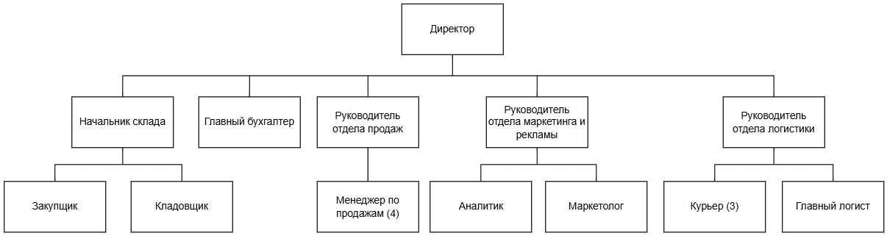
Рис. 1. Организационная структура
Директор производит контроль за качеством работы сотрудников, определяет стратегию развития бизнеса, принимает все ключевые решения и занимается ценообразованием внутри организации.
Начальник склада следит за тем, чтобы сотрудники склада качественно выполняли должностные обязанности, в свою очередь, он должен осуществлять поиск и заключение договоров с поставщиками, новый договор заключается только в случае окончания его срока действия или обновлении ассортимента магазина. Во время отсутствия закупщика, ведет взаимодействие с поставщиками и занимается отслеживаем поставок. Когда кладовщика нет на рабочем месте, может выполнять отгрузку товара. Также, начальник склада обязан подготавливать и своевременно сдавать отчеты по складу в бухгалтерию.
Закупщик является ответственным за поддержание связи с поставщиками. В зависимости от данных об остатках, полученных от кладовщика, принимает решение заказывать новую поставку или нет.
Кладовщик ведет учет товаров на складе, принимает поставки и выполняет отгрузку товара, закрепляет накладные за товарами, а также проводит ежемесячную инвентаризацию.
Главный бухгалтер отвечает за учет доходов, расходов и активов организации, расчет и выплату заработной платы сотрудникам, подготовку и сдачу налоговой и бухгалтерской отчетности, а также ведет контроль за своевременностью расчетов с поставщиками и покупателями.
Руководитель отдела продаж следит за качеством выполнения должностных обязанностей менеджеров по продажам, обучает и проводит адаптацию новых сотрудников, распределяет входящие обращения между менеджерами, формирует отчеты и контролирует выполнение плана продаж. Принимает участие в разрешении сложный ситуаций с клиентами.
Менеджер по продажам осуществляет прием, учет и обработку обращений от клиентов, а также подготавливает аналитическую отечность и сдает ее руководителю отдела продаж. Ведет записи в лист ожидания, при поступлении нужного товара, высылается оповещение клиентам на почту. В случаях, когда кладовщика нет на складе, может совершать отгрузку товара.
Руководитель отдела маркетинга и рекламы вместе с маркетологом разрабатывает маркетинговую стратегию, планирует рекламные кампании, определяет их бюджет и координирует работу маркетолога и аналитика. В его обязанности входит составление отчетности о маркетинговых расходах и доходах в месяц и год и ее сдача в бухгалтерию. Направляет полученные от аналитика отчеты директору, чтобы тот на их основе принимал решения об изменении цен или ассортимента организации.
Аналитик собирает данные о продажах, на их основе прогнозирует будущий спрос на отдельные товары, также следит за трендами на рынке, о чем составляет отчет и направляет его руководителю отдела.
Маркетолог реализует маркетинговую стратегию и ведет соцсети магазина. Помогает в разработке маркетинговой стратегии.
Руководитель отдела логистики следит за качественным выполнением обязанностей курьером и логистом. Взаимодействует с поставщиками и курьерами, когда логист информирует его о том, что они не укладываются в срок доставки.
Главный логист следит за своевременной доставкой товаров от поставщика на склад, и в дальнейшем до клиентов, отслеживает заказы и поставки в пути, если доставка задерживается, информирует об этом руководителя отдела. Осуществляет передачу накладных курьеру.
Курьер занимается доставкой товара до клиента. Он может осуществлять доставку только в том случае, если логист и кладовщик дали ему накладные (одна для клиента, другая для сдачи на склад).
    - Функциональная структура предприятия
В таблице 2 представлена главная информация о структуре взаимодействия и обязанностях отделов внутри организации ООО «Кора».
Таблица 2
Функциональная структура организации
Подразделение | Основные функции | Взаимодействие с другими отделами
Главный офис | Руководство всей организацией, контроль за качеством работы сотрудников, принятие главных стратегических решений, определение цен на товары | Все отделы
Склад | Хранение основной части продукции компании, оптимизация хранения товаров, прием товара, ежемесячное проведение инвентаризации и составление отчетов об ее итогах | Все отделы
Бухгалтерский отдел | Контроль за своевременностью денежных операций, ведение документооборота и учета финансовых потоков организации | Все отделы
Отдел продаж | Контроль за выполнением заказов, прием и учет заказов, взаимодействие с клиентами, ведение листа ожидания | Все отделы
Отдел маркетинга и рекламы | Выполняет разработку маркетинговой стратегии, фиксирует прибыльность рекламных компаний, ведет соцсети | Главный офис, отдел продаж, склад, бухгалтерия
Отдел логистики | Контроль за своевременностью доставки товаров на склад и клиентам | Главный офис, отдел продаж, бухгалтерия, склад
    - Структура документооборота и информационных потоков
В ООО «Кора» имеется 4 основных вида документов: управленческие (постановления, приказы), финансовые (счета, накладные, акты, чеки, справки о выдаче заработной платы), производственные (заявки, отчеты о выполненных заказах, накладные) и кадровые (личные дела, приказы).
Источниками и получателями информации являются все подразделения и даже клиенты, но они меняют свою роль в зависимости от ситуации. Например, при поступлении заявки от покупателя – источником выступает сам покупатель, а отдел продаж получателем, затем склад, бухгалтерия и главных офис также становятся получателями этой информации. Примером, когда клиент выступает получателем информации может стать ситуация, когда клиент выбирает товар и проверяет его наличие в магазине, таким образом, склад и отдел продаж становятся источниками этой информации. В случаях формирования и передачи приказа или постановления в бухгалтерию, источником становится главный офис, а все прочие подразделения получателями.
Каналами обмена оригинальными накладными, активами и приказами при отгрузке или внутреннем перемещении выступают бумажные носители, электронная почта применяется для отправки счетов клиентам, обмена отчетами и документацией между отделами, в облачном хранилище имеются все копии вышеописанных документов.
Система движения документов в ООО «Кора» структурирована и путь документа зависит от его типа и назначения. Документы, управленческого типа формируются в главном офисе, далее переходят в бухгалтерию, отдел продаж и склад для их непосредственного исполнения.
Финансовые документы инициируется бухгалтерией, после чего передаются на склад для реализации, далее в отдел продаж для уведомления менеджера о перемещении или поставке товара, и в самом конце бухгалтер формирует отчет для главного офиса о движении денежных средств или активах организации.
Большая часть производственных документов образуется в отделе продаж, так как в нем происходит взаимодействие с клиентами и выдача чеков или создание счетов, далее они переходят в бухгалтерию для подписи или постановки печати, в дальнейшем бухгалтерия формирует накладную и передает ее складу для исполнения, в конечном итоге, главный офис получает отчет о выполненных заказах.
Кадровые документы составляются в главном офисе и передаются в бухгалтерию, в которой хранятся для подсчета и начисления заработных плат. В случаях, когда другим отделам требуется кадровая документация, они могут запросить ее в бухгалтерии.
- Информационные потоки: входные данные, обработка, выходные данные и контрольные точки, как приведено на рисунке 2;
Необходимо описать состав показателей документа:
- Заказ: id заказа, дата поступления, дата закрытия, адрес, сумма, клиент, статус, сотрудник, валюта;
- Карточка товара: id товара, название, остаток, честный знак, единица измерения, тип;
- Обращение: id обращения, id клиента, id менеджера, дата поступления, дата изменения, дата закрытия, статус, тип.
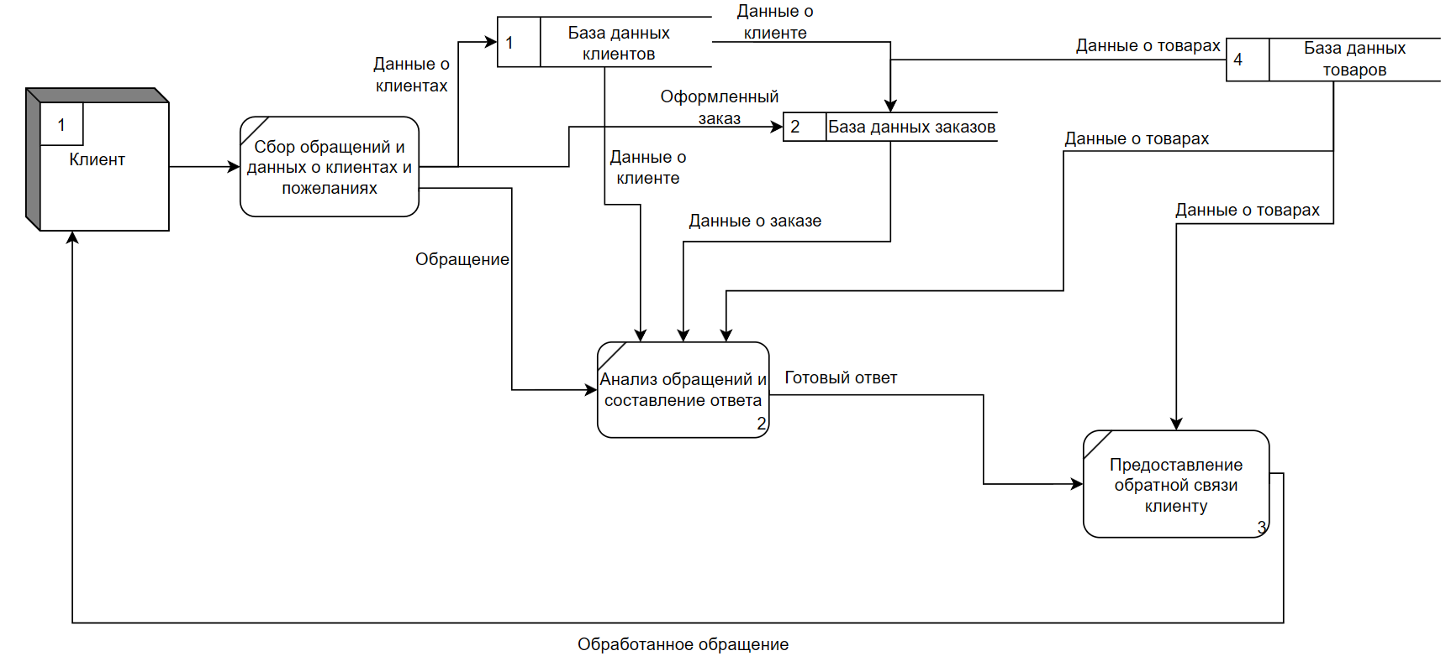
Рис. 2. Диаграмма потоков данных (DFD)

1.2. Анализ бизнес-процессов и выбор объекта автоматизации

1.2.1. Перечень ключевых бизнес-процессов субъекта исследования
Ключевыми процессами в организации являются: учет и закупка товаров, продажи, бухгалтерский учет, взаимодействие с клиентами, организация маркетинга, кадровое и логистическое управление, подробное описание данных бизнес-процессов произведено в таблице 3.
Учет и закупка товаров является вспомогательным бизнес-процессом, он заключается в учете движения товара, фиксации поступлений и заключении договоров с поставщиками.
Продажа является основным бизнес-процессом, она включает в себя учет и выполнение каждого заказа от момента формирования до выдачи конечному клиенту. Оплата и ее контроль также производится на этом бизнес-процессе.
Взаимоотношение с клиентами является основным бизнес-процессом, он обеспечивает связь с клиентом с помощью ответа на его вопросы и решение проблем, возникающих в ходе приема, выполнения или завершения заказа. Послепродажное обслуживание также является частью этого процесса.
Бухгалтерский учет заключается в ведении документооборот, а также контроль за финансовыми потоками организации.
Кадровое управление включает в себя найм персонала, контроль за исполнением должностных обязанностей и принятие мер, в случае их несоблюдения.
Управление логистикой является частично автоматизированным бизнес-процессом, он заключается в приеме и планировании поставок и в доставке клиентам заказанных товаров.
Организация маркетинга является неавтоматизированным бизнес-процессом, он заключается в разработке и реализации маркетинговых стратегий. Также отвечает за учет прибыльности рекламных компаний.
Автоматизированные процессы: учет остатков, бухгалтерский учет.
Частично автоматизированные процессы: продажи, кадровое управление, закупка товара, взаимоотношение с клиентом, управление логистикой, планирование и реализация маркетинга.
Таблица 3
Описание бизнес-процессов
Категория процесса | Название процесса | Входы | Выходы | Ответственные подразделения
Вспомогательный | Учет и закупка товаров | Наличие товаров, товарные накладные, акты списания и перемещения, заявки из листа ожиданий | Отчет об остатках, отчет об инвентаризации, уведомления о поступлении, договоры с поставщиками | Бухгалтерия, Склад
Основной | Продажи | Заказы клиентов, товары, прайс-лист, обращения, гарантийные талоны | Договор купли-продажи, кассовый чек, отчет о продажах, удовлетворенный клиент, лист ожидания, | Отдел продаж, бухгалтерия, склад
Вспомогательный | Бухгалтерский учет | Счета-фактуры и чеков, банковские выписки, зарплатные отчеты | Финансовая и налоговая отчетность, зарплата сотрудников, финансовый учет, накладные | Бухгалтерия
Основной | Взаимоотношение с клиентами | Обращения клиентов, гарантийные талоны, данные о клиентах и их потребностях | Обработанная заявка, прием или отказ по гарантии, лояльность клиента | Отдел продаж
Управляющий | Кадровое управление | Потребность в наборе персонала, резюме кандидатов, трудовой кодекс, должностные инструкции | Принятые сотрудники, должностные инструкции, приказы о штрафах/премиях | Главный офис
Вспомогательный | Управление логистикой | Заказы клиентов, товары и поставки, транспортные накладные, графики доставки, адреса клиентов | Доставленные заказы, принятые поставки, отчеты о доставке, транспортные документы | Отдел логистики, Склад
Вспомогательный | Организация маркетинга | Данные о продажах, маркетинговый бюджет, прайс-листы, акционный регламент | Маркетинговая стратегия, отчет об эффективности рекламных компаний | Отдел маркетинга и рекламы

1.2.2. Выбор бизнес-процесса для автоматизации и его место в деятельности предприятия
Для автоматизации был выбран бизнес-процесс «Взаимоотношение с клиентами», так как, во-первых, являясь основным, он автоматизирован лишь частично (обращения пишутся менеджеру на рабочую почту, и он обрабатывает их самостоятельно) во-вторых, он напрямую влияет на прибыльность организации, ведь клиент, вовремя не получивший свою консультацию, вероятнее всего уйдет к конкурентам, в-третьих, клиенту и менеджеру неудобно производить взаимодействие исключительно через рабочую почту, в-четвертых, большая часть обращений – это типовые вопросы, рода «Где мой чек?» или «Как работает гарантия?», если создать чат-бота или базу знаний, нагрузка на сотрудников заметно снизится, в-пятых руководством организации было принято решение повысить количество продаж, поэтому необходимо разработать модуль, который будет заинтересовывать клиентов персональными предложениями.

1.2.3. Построение модели бизнес-процесса «Как есть»
На рисунке 3 представлена IDEF-диаграмма того, как на данный момент производится взаимоотношение с клиентами. На менеджера по продажам возлагается слишком много работы, он вынужден отвечать на вопросы от покупателей, собирать по ним данные и формировать аналитическую документацию, что может вызвать долгое получение обратной связи от магазина клиентом. Все вышеперечисленное ведет к тому, что заказчик вынужден долго ждать проведения консультации менеджером, за этот длительный период времени клиент может уйти к конкурентам или оставить плохой отзыв.
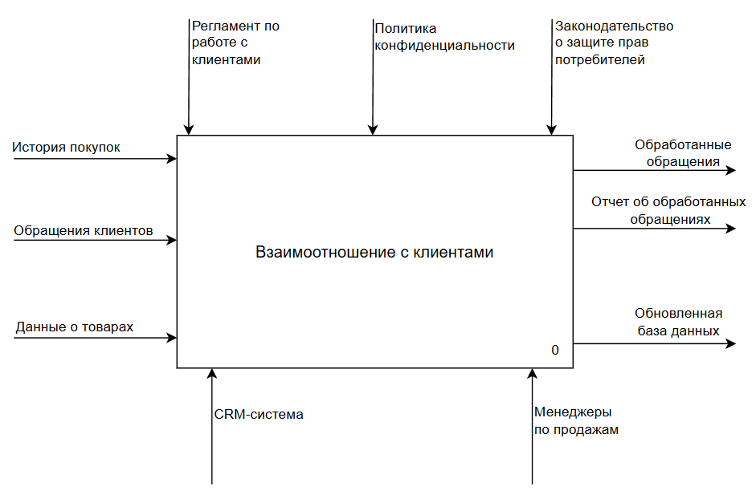
Рис. 3. Диаграмма IDEF0 «Как есть»

1.2.4. Анализ информационных потоков выбранного процесса
На данный момент, в бизнес-процессе «Взаимоотношение с клиентами» большая часть документов имеет слишком большое количество информации для формирования и обработки одним человеком, что может привести к ошибкам в работе сотрудников. Данные должны самостоятельно приниматься и фиксировать будущим разработанным модулем, чтобы снизить риск потери данных менеджером. Также, формат получения обратной связи является крайне неудобным для клиента, ведь сообщения приходят ему на почту, где, итак, может быть множество рассылок, среди которых он не заметит ответа на свой вопрос. В связи с этим, стоит внедрить модуль, который сделает взаимодействие клиента и менеджера более удобным, и в случае ответа сотрудника на обращение покупатель получал об этом уведомление.
Таблица 4
Описание информационных потоков выбранного процесса
Наименование потока | Источник (кто формирует) | Получатель (кто использует) | Формат/носитель | Проблемы/риски
Обращение клиента | Клиент/менеджер по продажам | Отдел продаж | Бумажная форма, e-mail | Дублирование, ручная обработка
История взаимодействия | Клиент/менеджер по продажам | Отдел продаж | Excel-таблица по каждому клиенту | Не хранится информация о предыдущих обращениях, чтобы понять, что купил клиент необходим одновременно управлять несколькими файлами
Телефонная книга | Менеджер по продажам | Менеджер по продажам | Документ формата .doc/.docx | Ручной ввод номеров телефона каждого клиента занимает много времени и, может быть, с ошибками
Данные о покупках | Менеджер по продажам | Отдел продаж | Excel-таблица по каждому клиенту | Долгое формирование, неудобство использования
Информация о товарах и акциях | Отдел маркетинга и рекламы, склад | Отдел продаж | Excel-таблица по товарам и скидкам | Долгий анализ данных о товарах и акциях
Регламент по работе с клиентами | Главный офис | Отдел продаж | Документ формата .doc/.docx | Несоответствие регламенту из-за человеческого фактора
Информирование клиента | Менеджер по продажам | Клиент | E-mail сообщение клиенты на почту | Клиент может не заметить ответ на его обращения, за время обработки уйти к конкурентам
Отчет о заказах | Отдел продаж | Главный офис | Отчеты в формате .docx и Excel-таблицы, высланные на почту | Отсутствие единой базы
Отчет о закрытых обращениях | Отдел продаж | Главный офис | Excel-таблицы, формирующиеся вручную | Менеджеры могут забыть внести данные в отчет, невозможно в реальном времени оценить нагрузку

1.2.5. Требования к информационной безопасности
Переход от разрозненных записей в excel-таблицах к централизованному хранению требует внедрения комплекса мер по защите информации для соблюдения законодательства и минимизации рисков.
В таблице 5 представлены виды данных, их состав и основание для обеспечения информационной безопасности.
Таблица 5
Классы защищаемой информации
Класс документов | Состав | Основание
Персональные данные | ФИО клиента, контактные данные, история покупок, предпочтения | Регулируется Федеральным законом №152-ФЗ «О персональных данных»
Коммерческая тайна | Данные о потребительском спросе, маркетинговая стратегия, аналитика по продажам, себестоимость товаров | Регламент организации
Финансовая информация | Данные о совершенных транзакциях, статусы оплат | Требования налогового учета и бухгалтерской отчетности
Служебная информация | Внутренние комментарии менеджеров о клиентах, служебные записки | Регламент организации
При введении единой системы документации также нужно учитывать возможные угрозы безопасности данных, среди которых: утечка данных, искажение или потеря информации, внутренняя ошибка сотрудников. Подробное описание данных угроз представлено в таблице 6.
Таблица 6
Угрозы безопасности данных и их описание
Угроза | Описание | Последствия
Утечка данных | Копирование базы клиентов недобросовестным сотрудником или пересылка данных в незащищенных каналах связи | Переход базы клиентов к конкурентам
Потеря или искажение данных | Случайное удаление записи о взаимодействии с клиентом, ошибка при ручном вводе данных, сбой оборудования | Неверное формирование персонального предложения, потеря данных о клиенте, финансовые потери
Внутренняя ошибка сотрудников | Отправка персонального предложения не тому клиенту, раскрытие данных по телефону без верификации личности | Репутационные риски, нарушение 152-ФЗ.
Для избежания перечисленных выше угроз, требуется разработка требований к информационной безопасности. Они представлены в таблице 7.
Таблица 7
Требования к информационной безопасности
Класс требований | Требование | Описание
Требования к доступу | Обязательно использование персональных логинов и сложных паролей для входа в CRM-систему | Требование в составлении сложных паролей поможет избежать взлом аккаунтов сотрудников и клиентов
 | Внедрение двухфакторной аутентификации для сотрудников | Ввод системы двухфакторной аутентификации поможет избежать входа посторонних лиц в CRM-систему с ролью сотрудников
 | Четкое разграничение доступа к данным по ролям в системе
 | Фиксация в журналах логов всех фактов просмотра, изменения и экспорта данных | Благодаря фиксации всех изменений получится обнаружить с какой именно учетной записи произошла утечка или потеря информации
Требования к хранению данных | Ежедневное полное резервное копирование базы данных CRM. | Ежедневное проведение резервных копирований в ночное время суток
 | Хранение резервных копий в облачном хранилище и на физическом носителе с возможностью восстановления на любой момент времени в течение последних 30 дней. | Копии данных хранятся в нескольких местах и в любой момент должны быть готовы к восстановлению
 | Обязательно шифрование дисков и резервных копий с базой данных | Пароли от учетных записей сотрудников хранятся в хешированном виде
 | Обеспечение неизменности логов | Для возможности расследования инцидентов, необходим обеспечить неизменность логов
Требования к передаче данных | Запрет на передачу данных клиентов в открытом виде через мессенджеры без шифрования | Для снижения риска утечки персональных данных клиентов, рекомендуется использовать закрытые каналы связи или мессенджеры с шифрованием
 | Использовать защищенные протоколы при интеграции CRM с внешними сервисами | Для избежания риска потери или перехвата информации при передаче по сети, должны использоваться только защищенные протоколы
 | Документы, имеющие юридическую силу, должны подписываться электронной подписью | Для отслеживания сторон и фиксации договоренности
Контроль и аудит | Соответствие 152-ФЗ «О персональных данных» | Необходимо наличие документа «Политика обработки персональных данных», получение согласия от клиента на обработку персональных данных, при запросе клиента удалить его персональные данные – произвести их удаление из CRM-системы
 | Проведение аудитов прав доступа не реже 1 раза в год | После проведения аудита, необходим провести инструктаж с сотрудниками о мерах безопасности и ответственности за утечку данных

1.3. Требования к проектируемому решению

1.3.1. Функциональные требования
Функциональные действия являются набором действий, которые должна выполнять разработанная информационная система. Требования представлены в таблице 8
Таблица 8
Описание функциональный требований
№ | Функция | Описание действия | Пользователь | Результат выполнения
1 | Регистрация обращения клиента | Система автоматически создает карточку обращения, на которую должен ответить менеджер по продажам. Ему видно какой именно клиент отправил обращение. Клиент может отправить обращение на вкладке с поддержкой | Клиент, менеджер по продажам | Карточка обращения, передающаяся менеджеру по продажам
2 | Ведение карточки клиента | Система должна автоматически обновлять профиль клиента (история обращений и покупок) при регистрации обращения или заказа | CRM-система | Единый профиль клиента, содержащий историю взаимодействия и обращений
3 | Фиксация заказа в CRM-системе | Модуль фиксирует заказ, проверяет статус оплаты и на его основе меняет статус заказа (в обработке, в пути, доставлен) | CRM-система, менеджер по продажам | Сформированный заказ, связанный с профилем клиента и доступный для просмотра отделами
4 | База знаний | Модуль должен добавить в CRM-систему раздел с ответами на типовые вопросы от клиентов | Клиент | Сформированная база знаний, в которой клиенты могут найти ответ на часто-задаваемые вопросы
5 | Ведение листа ожиданий | Модуль автоматически формирует лист ожидания и в случае поступления товара, высылает клиенту уведомление о его наличии | Клиент | Уведомления для клиента, в которых указано что поступил товар из их листа ожиданий
6 | Список уведомлений | Модуль должен добавить возможность для клиента просматривать уведомления через лист уведомления | Клиент | Пользователь может удобно просмотреть поступавшие уведомления в формате списка
7 | Автоматические уведомления | Система, после внедрения модуля, должна автоматически информировать клиента о том, что статус его заказа изменился на «В пути», а также высылать уведомление на почту и в саму систему, когда менеджер ответил на его обращение и поступил товар из его листа ожиданий. | Клиент, менеджер по продажам | Отправленное уведомление, запись о факте отправки в карточке клиента
8 | Выбор типа вопроса | Модуль добавляет возможность для клиента выбрать по какому разделу у него вопрос, что позволит разделить вопросы по типам, это откроет возможность для менеджера по продажам искать и отвечать на обращения по их типам | Клиент, менеджер по продажам | При формировании обращения, клиент имеет возможность выбрать по какому вопросу он формирует обращение, а менеджер по продажам может фильтровать запросы по их типу
9 | Ведение отчетности | Система автоматически формирует отчет о закрытых заявках | Менеджер по продажам | Сформированный отчет об обработанных обращениях
10 | Равное распределение нагрузки между менеджерами | Система автоматически определяет нагрузку менеджеров и направляет обращение тому, у кого их меньше всего | Менеджер по продажам | Распределение обращений в равном количестве

1.3.2. Нефункциональные требования
Нефункциональные требования необходимы для обеспечения надежности, удобства и безопасности CRM-системы, их список представлен в таблице 9 с указанием критериев оценки.
Таблица 9
Описание нефункциональных требований
Категория | Требование | Показатель/критерий оценки
Производительность | Время отклика системы при выполнении основных операций (поиск, открытие карточки, сохранение заказа или карточки) | <3 секунд при одновременной работе 20 пользователей
Производительность | Время загрузки страницы личного кабинета клиента | <3 секунд при стабильном интернет-соединении
Производительность | Время загрузки главной страницы | <2 секунд при одновременной работе 20 пользователей
Производительность | Легкая масштабируемость | Система должна разрабатываться так, чтобы масштабируемость не занимала много затрат
Надежность и отказоустойчивость | Доступность в рабочее время | Доступно 99% времени в часы работы магазина
Надежность и отказоустойчивость | Резервное копирование | Автоматическое создание резервной копии базы данных ежедневно в ночное время. Время восстановления из резервной копии не более 3 часов
Удобство использования | Интуитивно понятный интерфейс для сотрудников и клиентов | Интерфейс должен быть интуитивно понятным и не требовать долгого обучения
Удобство использования | Адаптивность под разные устройства | Личный кабинет клиента должен корректно отображаться на компьютере, ноутбуке и телефоне
Безопасность | Соблюдение всех требований безопасности | Обязательно соблюдать все пункты техники информационной безопасности
Масштабируемость | Расширение функционала | Архитектура системы должна позволять добавлять новые модули без значительных изменений в самой системе
Совместимость | Поддержка браузеров | Интерфейс должен стабильно работать в актуальных версиях браузеров
Визуальная составляющая | Соблюдение корпоративного стиля | Поддерживать общий корпоративный стиль и логотип для обеспечения визуальной идентичности бренда

1.4. Анализ существующих решений и выбор стратегии автоматизации «Как должно быть»

1.4.1. Анализ существующих ИТ-разработок и альтернативных решений
Для обеспечения максимальной выгоды для организации необходимо произвести сравнительный анализ существующих на рынке решений, их подробное описание представлено в таблице 10
Таблица 10
Сравнение существующих решений
Критерий | Битрикс-24 (Облачная AI-CRM) | Creatio (Low-code платформа) | Odoo 18 (Open-Source) | Собственная разработка
Соответствие функциональным требования | Покрыто 80-85% требований, AI-функция помогает в анализе предпочтений. Имеется база знаний, но требует настройки | Покрывает 85-90% требований, позволяет визуально сконфигурировать бизнес-процессы под требования | Покрывает 70-80% требований. Имеет модули продаж, CRM и склад, но требует доработки под специфику | Покрывает 100% требований, полностью соответствует всему запрашиваемому функционалу
Стоимость внедрения | Низкая, от 2 до 8 тыс. руб. в месяц | Средняя, затраты на ежемесячную подписку на облако, покупку лицензии и внедрение | Бесплатно, затраты только на хостинг/сервер и оплату труда разработчика | Бесплатно, включая оплату полного цикла разработки
Срок внедрения | 7 дней на регистрацию и настройку | 2-4 недели на проектирование и настройку | 4-6 недель на установку и настройку под предметную область | 2-3 месяца на все этапы разработки
Соответствие требованиям безопасности | Соответствует 152-ФЗ, хранение на серверах и двухфакторная аутентификация | Можно развернуть на своем сервере, что означает полный контроль над данными, также соответствует 152-ФЗ. | Соответствует всем требованиям безопасности, возможность самостоятельной настройки резервного копирования и шифрования | Максимальная безопасность достигается еще на стадии проектирования проекта
Интеграция с настоящими системами | Есть готовая интеграция с модулями 1С | Возможность интеграции через API и готовые коннекторы | Интеграция через API, остальная требует доработки | API проектируется под любые нужды
Кастомизация | Средняя, настройка только в рамках готовых инструментов | Высокая, так как имеется возможность визуального изменения бизнес-процесса, без кода | Доступен исходный код для модификации | Реализует любую требуемую логику
Удобство интерфейса | Современный и интуитивно-понятный | Адаптивный дизайн, при настройке интуитивно-понятный | Требует настройки и доработки | Проектировка происходит под конкретные нужды, с поддержанием корпоративного стиля
Масштабируемость | Легко масштабируется, но за увеличение тарифа подписки | Также легко масштабируется, поддерживает рост числа пользователей и процессов | Можно масштабировать через добавление модулей и наращивание мощности сервера | Высокая, разрабатывается с учетом требований масштабируемости
Исходя из того, что каждое требование должно быть соблюдено, следует выбрать решение с их максимальным обеспечением и устойчивостью ограничениям и санкциям. Частная разработанная информационная система гораздо с меньшей вероятностью подвергнется запретам или санкциям со стороны государства, нежели крупная корпорация, в роде Битрикс24. Его ранее пытались внедрить в организацию, но сотрудникам она оказалось неудобна и не было учтено одно из главных требований: соблюдение корпоративного стиля. Так же, Битрикс24 не выполняет все требования к проекту.

1.4.2. Варианты достижения поставленной цели
Ради того, чтобы организация получила максимальную выгоду от внедрения информационной системы, необходимо рассмотреть несколько стратегий автоматизации:
Внедрение готового продукта не подходит, так как ни один из приведенных вариантов в таблице 10 не выполняет 100% требований.
Облачные SaaS-сервисы, например Битрикс24 не подходят, так как сильно зависит от провайдера и стоимость его ежемесячного обслуживания многократно растет при масштабировании.
Из-за шанса кражи или потери данных и раскрытия бизнес-логики организации, аутсорсинг процессов также не рассматривается как хорошее решение.
По всем вышеперечисленным причинам, разработка собственной информационной системы с нуля наиболее предпочтительным вариантом. Первичные затраты заказчика будут высокими, но малая цена ежемесячного обслуживания позволит окупить потерянное на разработку время и средства.
На основе анализа существующих на рынке ИТ-разработок, можно составить схему того, как должен выглядеть измененный бизнес-процесс «Взаимоотношение с клиентами». Визуализация изменений представлена на рисунке 4.
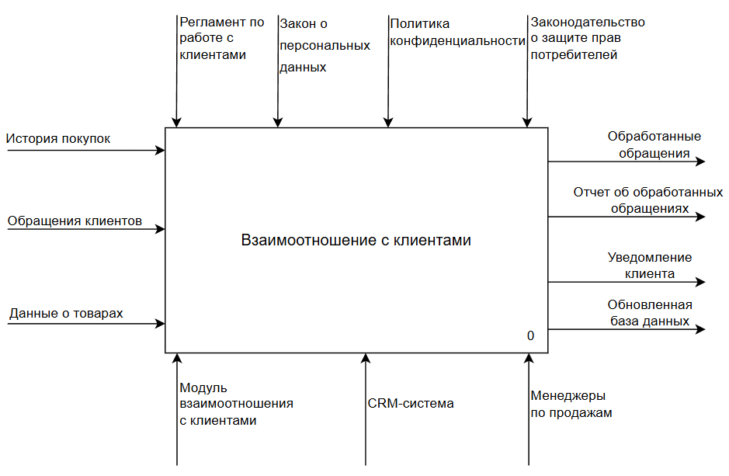
Рис. 4. Диаграмма IDEF0 «Как должно быть»

1.4.3. Обоснование выбора стратегии и способа приобретения/разработки ИС
Благодаря проведенному анализу, среди всех стратегий автоматизации, была выбрана разработка собственной информационной системы с нуля. Она подходит по многим причинам, одной из которых полный контроль над бизнес-процессом и соблюдение всех требований безопасности и функционала.
Сроки разработки и внедрения 2-3 месяца являются допустимыми, ибо в таком случае риск потери или хищения данных значительно снижается, как и потеря прибыли из-за отсутствия должных функций в системе. В том числе, система не требует крайне маленьких сроков ввода в эксплуатацию, ведь до момента внедрения все функции могут выполняться сотрудниками вручную, хоть и не так эффективно, как после автоматизации. Потери бюджета из-за срока развертывания минимальны, так как последующее обслуживание является самым дешевым, среди всех возможных вариантов, это позволит окупить систему прямо во время ее применения.
Для наглядного представления того из каких этапов, входов, выходов, механизмов и способов управления состоит автоматизированный бизнес-процесс «Взаимоотношение с клиентами», была составлена диаграмма, представленная на рисунке 5.
На представленной диаграмме можно увидеть, что система автоматически регистрирует обращение клиента, менеджер может его просмотреть и изменить его тип, в случае если клиент выбрал не тот. На этапе «Поиск решения» менеджер просматривает историю клиента, просматривает инструкции и регламент по работе с клиентами и формирует понимание того, как должен решиться вопрос клиента. Далее, на основе регламента по работе с клиентами он должен сформировать емкий и полностью отвечающий на все вопросы клиента ответ. На этапе «Отправка ответа на обращение» менеджер нажимает на кнопку «Отправить», ответ менеджера записывается в базу данных для дальнейшего учета в отчете, а клиенту приходит уведомление о том, что сотрудник ответил на его обращение.
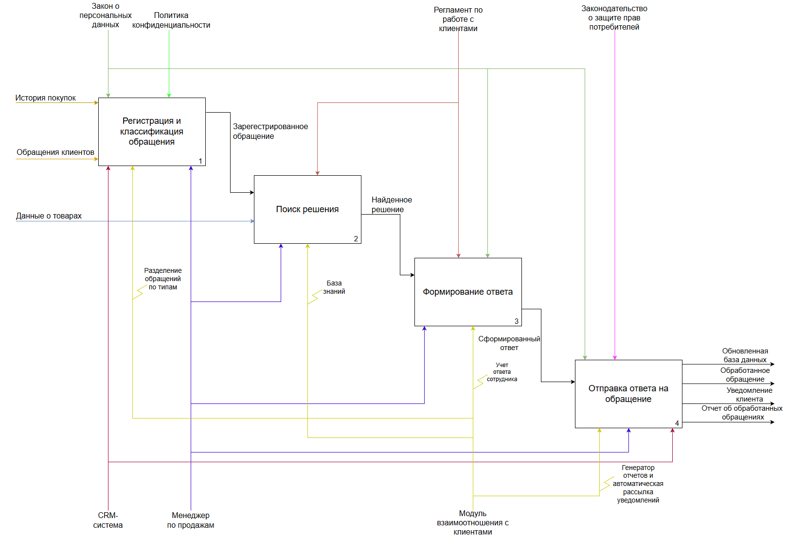
Рис. 5. Декомпозиция диаграммы IDEF0 «Как должно быть»

1.4.4. Обоснование использования компонентов для проектного решения
Необходимо произвести анализ, целью которого выявить состав аппаратных и программных средств, которые буду применены в проектном решении. Компоненты, с обоснованием выбора конкретного варианта и соответствующие всем указанным требованиям описаны в таблице 11.
Таблица 11
Обоснование выбора компонентов
Компонент | Назначение | Варианты решений | Выбранный вариант | Обоснование выбора
Рабочие станции | Платформа для работы сотрудников | Мобильный телефон, ПК, терминал, тонкий клиент | ПК | Уже используется в текущей инфраструктуре и не требует дополнительных затрат
Сетевое оборудование | Оборудование для обеспечения доступа сотрудников к CRM-системе | Локальная сеть, локальная сеть+VPN, выделенный канал связи | Локальная сеть+VPN | Соответствует требованиям безопасности из таблицы 7. VPN обеспечит защищенный удаленный доступ сотрудников к системе, а локальная сеть гарантирует высокую скорость работы внутри офиса
Сервер приложений | Обеспечение вычислительных мощностей для CRM-системы, хранения и обработки данных клиентов и заказов | Физический сервер, виртуальный сервер, облачная платформа, выделенный сервер | Виртуальный сервер | Отсутствуют расходы на поддержание сервера, что обеспечивает оптимальное соотношение цены и качества
Серверная платформа | Реализация бизнес-логики CRM-системы, обработка заказов, регистрация обращений, формирование персональных предложений | ASP.NET core, Java Spring, Django, Laravel, Node.js, Ruby on Rails, Go | ASP.NET core | Высокая производительность, строга я типизация благодаря написанию на языке программирование C#. Есть встроенная поддержка безопасности
Серверная ОС | Операционная система для выполнения приложений | Windows server, Ubuntu Server, CentOS, Desbian, Astra Linux | Ubuntu Server 22.05 LTS | Благодаря кроссплатформенности ASP.NET можно использовать бесплатную версию Ubuntu Server. Windows Server всегда требует платной лицензии
Система хранения данных | Система для хранения базы данных и резервных копий | Локальные, HDD  Локальные SSD, Сетевое хранилище, облачное хранилище, SAN-система | SSD + Сетевое хранилище | SSD обеспечит высокую скорость работы с базой данных, а сетевое хранилище с HDD-дисками будет надежным хранилищем резервных копий. Для сохранения дополнительных резервных копий, можно использовать облачное хранилище
Техника для оплаты | Техника для приема средств покупателей | Кассовые аппараты, платежные терминалы, фискальные регистраторы, торговые принтеры | Не требуется | Интеграция с бухгалтерскими системами будет осуществлена через REST API, наличного расчета нет
СУБД | Хранение, оптимизация и управление всеми данными CRM-системы | MY SQL Server, PostgreSQL, MySQL, Oracle, MongoDB | My SQL Server 2022 Express | Бесплатная редакция, подходящая для малого бизнеса. Полностью совместима с C# и Entity Framework. Имеет высокую производительность и встроенные средства безопасности с поддержкой резервного копирования, более глубокая интеграция со стеком Microsoft, нежели у PostgreSQL
Интерфейс пользователя | Обеспечения визуального взаимодействия пользователей | React, Vue.js, Angular, Blazor WebAssembly, Svelte, HTML+JavaScript | React 18 + TypeScreapt | Не требует установки ПО на рабочие станции, благодаря централизованному доступу через браузер. Также, поддерживается на всех платформах
Резервное копирование | Сохранность данных | Сторонние решения, Встроенные средства (SQL Server Backup), облачные бэкапы, собственные скрипты | SQL Server Backup + cron + облачное хранилище | Встроенные средства SQL надежны и просты для резервного копирования. Благодаря использованию cron, достигается автоматизация ежедневного резервного копирование. Дублирование в облачное хранилище обеспечивает дополнительную защиту данных от физического воздействия.
Система контроля версий | Система для управления исходным кодом | GitHub, GitLab, Azur DevOps, Bitbucket, Gitea | GitHub | GitLab требует отдельного сервера. GitHub обеспечивает надежность в хранении и изменении исходного кода. Azure DevOps тоже хороший вариант, но требует углубленных знаний
Контейнеризация | Изоляция и упрощение развертывания | Docker, Prodman, LSC/LXD, без контейнеризации | Docker | Благодаря использованию Docker достигается легкость масштабирования и развертывания. Позволяет изолировать компоненты системы для повышения безопасности

Глава 2. Проектная часть

2.1. Разработка проекта автоматизации

2.1.1. Этапы жизненного цикла проекта
Для разработки проекта необходимо выделить следующие стадии жизненного цикла:
- Анализ предметной области;
- Проектирование;
- Реализация;
- Тестирования;
- Внедрение;
- Эксплуатация и сопровождение;
- Вывод из эксплуатации;
Каждая стадия может иметь разную длительность в зависимости от объема работ, требований заказчика, опыта разработчиков и т.д.
Существует несколько популярных моделей жизненного цикла, их сравнение представлено в таблице 12
Таблица 12
Сравнительных анализ моделей жизненного цикла ПО
№ п/п | Модель | Описание | Достоинства | Недостатки
1 | Каскадная | Линейная последовательность этапов. | Простота и понятность;  Четкость этапов. | Низкая гибкость;  Высокий риск при неточных требованиях.
2 | V-модель | Линейная последовательность с тестированием каждого этапа. | Надежность;  Структурность. | Низкая гибкость;  Высокая стоимость.
3 | Спиральная | Каждый спринт новая версия продукта. | Гибкость;  Выявление рисков. | Высокая стоимость  Сложность.
4 | Инкрементная | Деление продукта на блоки для внедрения. | Гибкость;  Снижение рисков. | Сложность;  Высокая стоимость.
На основе данных из таблицы 12, была выбрана каскадная модель жизненного цикла, поскольку проект имеет полностью определенные требования. Линейная последовательность стадий обеспечивает четкое планирование трудозатрат и бюджета, а также исключает риски возврата на предыдущие этапы, критичные при работе с персональными данными. Визуальное представление последовательности выполнения этапов жизненного можно просмотреть на рисунке 6.
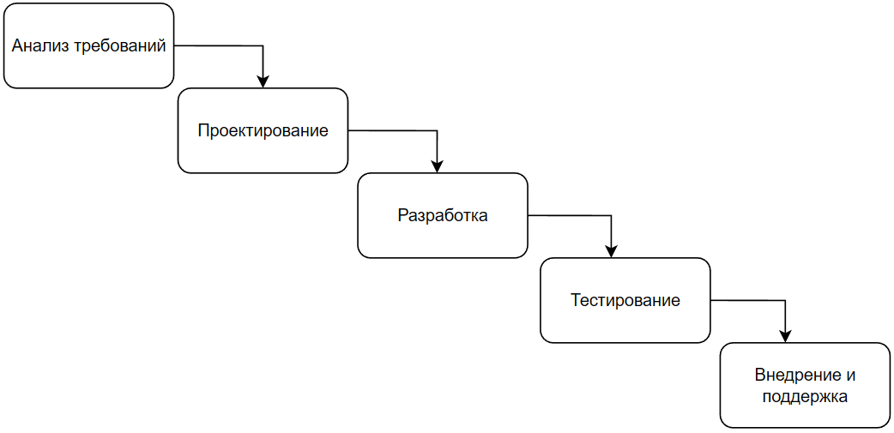
Рис. 6. Этапы жизненного цикла
Как показано на рисунке 6, каждый этап выполняется последовательно, после выполнения конкретных действий. Следует описать какие действия производятся на каждом этапе жизненного цикла:
Анализ требований: сбор и формализаций требований к будущей системе, анализ бизнес-процесса «Взаимоотношения с клиентами», изучение нормативных требований, таких как 152-ФЗ, выявление проблем в нынешнем виде бизнес-процесса, анализ существующих решений, подготовка ТЗ (технического задания) с описанием модулей регистрации обращений, базы знаний, листа ожиданий и автоматических уведомлений.
Проектирование: разработка концептуальных диаграмм, декомпозиция бизнес-процесса, проектирование прототипов пользовательских интерфейсов, разработка логической и физической модели базы данных, выбор стека технологий и обоснование выбора средств разработки.
Разработка: написание серверной части на ASP.NET Core с реализацией API для управления обращениями, профилями клиентов и уведомлениями, разработка клиентской части с адаптивным интерфейсом, создание базы данных на MS SQL Server, реализация механизмов шифрования паролей и двухфакторной аутентификации.
Тестирование: подготовка тестовой среды с использованием Docker-контейнеров, создание тестовых данных и сценариев, проведение проверки функциональных требований, проверка соответствия требования информационной безопасности, анализ результатов и формирование отчета о соответствии решения требованиям.
Внедрение и поддержка: развертывание системы на виртуальном сервере Ubuntu Server 22.04 LTS с настройкой VPN-доступа, миграция существующих данных из Excel-таблиц, обучение сотрудников работе с новой системой, настройка ежедневного резервного копирования базы данных в облачное хранилище, передача документации, переход к эксплуатации с технической п оддержкой.
Выбор методологии разработки является очень важной задачей в любом проекте, ведь именно она определяет длительность и порядок выполнения каждого этапа разработки. В рамках данной работы, следует выделить следующие методологии:
- Waterfall (каскадная, «водопад»);
- Agile;
- RUP;
- Oracle;
- Scrum;
- Kanban;
В таблице 13 представлен подробный сравнительный анализ методологий разработки.
Таблица 13
Сравнительный анализ методологий разработки
№  п/п | Методология | Описание | Достоинства | Недостатки
1 | Waterfall | Линейная разработка с последовательным выполнением каждого этапа. | Четко планирование и документация;  Простота управления сроками и бюджетом;  Легкость оценки трудозатрат. | Невозможность внесения изменений на поздних этапах разработки;  Продукт доступен только в конце цикла;  Высокие риски при нечетких требованиях.
2 | Agile | Максимально гибкая разработка с возможностью возвращения к предыдущим этапам. | Высокая адаптивность к изменениям;  Тесное взаимодействие с заказчиком;  Прозрачность процесса. | Требует высокой дисциплины команды и постоянного вовлечения заказчика;  Не всегда подходит для крупных проектов;  Необходимость постоянного взаимодействия с заказчиком.
3 | RUP | Ориентирована на архитектуру и документацию. Итеративная разработка. | Фокус на снижение рисков на ранних этапах;  Обширная документация;  Масштабируемость для крупных команд. | Высокая сложность внедрения;  Дорогое обслуживание;  Требует высокой квалификации команды.
4 | Oracle | Разработка с ориентировкой на соблюдение стандартов и рекомендаций Oracle для внедрения программного обеспечения. | Высокая производительность;  Обеспечение надежности и безопасности данных;  Мощная система управления базами данных. | Низкая гибкость;  Ориентированность исключительно на продукцию Oracle;  Высокая стоимость лицензий и длительный цикл разработки.
5 | Scrum | Разработка ведется путем составления краткосрочных задач. | Гибкость и адаптивность;  Эффективное распределение обязанностей;  Регулярные сроки выпуска продукта. | Требует обучения и опыта;  Не всегда подходит для крупных проектов.
6 | Kanban | Заключается в визуализации рабочего процесса, зачастую используется в проектах, где работка непрерывна. Часто применим в управлении производством и поддержке ИТ-проектов. | Визуализация рабочего процесса;  Высокая эффективность и производительность;  Устранение узких мест и перегрузок. | Отсутствие жестких сроков;  Не решает проблемы приоритизации стратегических целей;  Требует времени на настройку и привыкание к новой системе.
По итогам проведенного анализа методологий разработки, была выбрана каскадная модель, так как вовлеченность заказчика низкая, сам проект имеет четко сформированные требования и небольшую разработчиков небольшая, что уменьшает риск недопониманий в команде.

2.1.2. Анализ и описание рисков на этапах ЖЦ
Для того чтобы выявить угрозы каждом этапе жизненного цикла, необходимо произвести анализ и описание возможных рисков. В рамках данного проекта, можно выявить следующие группы рисков:
- Технические – сбои оборудования, ошибки в коде;
- Организационные – недостаток квалификации персонала, сопротивление изменениям, коммуникационные проблемы;
- Экономические – перерасход бюджета, недооценка или переоценка трудоемкости;
- Правовые – несоблюдение законодательства (152-ФЗ «О персональных данных»), отсутствие лицензий;
- Внешние – зависимость от провайдеров услуг, изменений требований заказчика.
В таблице 14 произведено перечисление и подробное описание возможных рисков на каждом этапе разработки.
Таблица 14
Анализ рисков
Этап ЖЦ | Риск | Причина возникновения | Вероятность | Последствия для проекта
Анализ требований | Некорректная постановка целей и задач | Некачественное проведение анализа бизнес-процесса «Взаимоотношения с клиентами», неполное выявление потребностей заказчика | Средняя | Ошибки проектирования, переработка требований на поздних этапах, увеличение сроков и бюджета
Анализ требований | Неполнота функциональных требований | Размытое формулирование требований | Высокая | Несоответствие выходного формата (например csv вместо xlsx), необходимость доработки на этапе приемочных работ
Анализ требований | Неполный учет требований законодательства | Недостаточное знание 152-ФЗ «О персональных данных», требований к защите информации | Низкая | Несоответствие системы законодательству или иным нормативным требованиям, штрафные санкции, отказ в эксплуатации
Проектирование | Неправильный выбор инструментов или построение архитектуры | Ошибки в проектировании структуры базы данных, выбор неоптимальных технологий без учета критериев | Средняя | Низкая производительность системы, сложности с масштабированием, невозможность быстрой интеграции новых модулей
Проектирование | Несоответствие прототипов интерфейса требованиям UX/UI | Отсутствие обратной связи от конечных пользователей (менеджеров по продажам) | Средняя | Низкое удобство использования, сопротивление сотрудников при внедрении, снижение эффективности работы
Разработка | Нарушение сроков разработки | Недооценка трудоемкости отдельных модулей, отсутствие опыта разработчика с выбранным стеком технологий (ASP.NET Core, React) | Средняя | Срыв графика внедрения, дополнительные затраты на оплату труда разработчика
Разработка | Критическая ошибка в коде | Сложность интеграции модулей, недостаточное статическое тестирование на этапе разработки | Высокая | Некорректная работа системы, критическая неисправность в эксплуатации, необходимость аварийного исправления
Разработка | Утечка персональных данных при разработке | Недостаточная защита тестовой среды, хранение реальных данных клиентов в тестовой базе | Низкая | Репутационные риски, штрафы по 152-ФЗ, утечка коммерческой тайны
Разработка | Неполнота документации | Ручное создание документации без использования инструментов документирования | Средняя | Проблемы дальнейшей эксплуатации и модернизации проекта, увеличение затрат на сопровождение
Тестирование | Недостаточность тестирования | Ограниченное время на тестирование, отсутствие автоматизированных тестов, неполное покрытие функциональных требований | Средняя | Выявление критических ошибок уже в эксплуатации, недовольство пользователей, срыв приемочных работ
Тестирование | Несоответствие системы требованиям информационной безопасности | Недостаточная проверка механизмов аутентификации, шифрования, резервного копирования | Низкая | Отказ в приемке системы, необходимость доработки модулей безопасности, увеличение сроков внедрения
Внедрение | Потеря данных при миграции из Excel-таблиц | Некорректное преобразование форматов данных, отсутствие резервных копий исходных данных | Средняя | Потеря истории взаимодействия с клиентами, нарушение непрерывности бизнес-процесса, репутационные потери
Внедрение | Сопротивление сотрудников новой системе | Недостаточное обучение персонала, страх изменений, привычка к работе с электронной почтой | Высокая | Низкая эффективность использования системы, продолжение работы в старом формате, невозврат инвестиций
Внедрение | Нестабильность работы системы в первые дни | Непредвиденные нагрузки на систему, конфликты с существующей инфраструктурой | Средняя | Потеря доверия со стороны заказчика, необходимость аварийного исправления ошибок, простои в работе
Эксплуатация и сопровождение | Выход из строя сервера или потеря базы данных | Отказ оборудования, кибератака, ошибки администрирования, отсутствие качественного мониторинга | Низкая | Полная остановка работы с клиентами, финансовые потери, репутационный ущерб, утрата клиентской базы

2.1.3. Меры по снижению рисков и обеспечение качества проекта
На основе проведенного анализа рисков, разработаны мероприятия по их минимизации и обеспечению качества проекта. Их перечисление и подробное описание произведено в таблице 15.
Таблица 15
Меры предотвращения рисков
№  п/п | Риск | Меры | Стратегия
1 | Некорректная постановка целей и задач | Проведение углубленного интервью с заказчика;  Cоставление подробного ТЗ с фиксацией требований;  Промежуточное согласование. | Контрольные точки и промежуточные приемки
2 | Неполнота функциональных требований | Использование чек-листа функциональных требований;  Привлечение к обсуждению не только руководителя, но и непосредственных пользователей;  Прототипирование интерфейсов. | Контрольные точки и промежуточные приемки
3 | Неполный учет требований законодательства | Консультация с юристом по 152-ФЗ «О персональных данных»;  Изучение методических рекомендаций Роскомнадзора;  Включение требований безопасности в ТЗ. | Правовой аудит до проектирования
4 | Неправильный выбор инструментов или построение архитектуры | Анализ существующих решений с обоснованием выбора;  Консультация с руководителем по выбору стека технологий. | Технический аудит и запуск пилотов
5 | Несоответствие прототипов интерфейса требованиям UX/UI | Проведение тестирования с участием менеджеров по продажам;  Сбор обратной связи и итеративная доработка. | Пользовательское тестирование прототипов
6 | Нарушение сроков разработки | Детальное планирование с разбиением задач;  Для ускорения взаимодействия, разработчиков, использовать GitHub;  Ежедневный мониторинг прогресса. | Гибкое управление временными ограничениями проекта
7 | Критическая ошибка в коде | Применение статического анализа кода;  Составление code-review;  Проведение unit-тестирований. | Многоуровневое тестирование
8 | Утечка персональных данных при разработке | Использование данных, не привязанных к реальным людям;  Изоляция тестовой среды. | Информационная безопасность на всех этапах
9 | Неполнота документации | Использование инструментов автодокументирования;  Ведение технического журнала;  Проведение регулярных проверок. | Стандарты документирования
10 | Недостаточность тестирования | Разработка тестовых сценариев на основе чек-листа функциональных требований;  Привлечение менеджеров по продажам к пользовательскому тестированию. | Полное покрытие тестами критических функций
11 | Несоответствие системы требованиям информационной безопасности | Регулярное проведение аудита безопасности;  Тестирование механизмов аутентификации и авторизации;  Тестирование процедур резервного копирования. | Независимый аудит безопасности
12 | Потеря данных при миграции | Создание резервных копий исходных данных;  Поэтапное проведение миграции данных с проверкой целостности. | Резервирование и поэтапность
13 | Сопротивление сотрудников новой системе | Проведение семинаров;  Составление руководства пользователя;  Назначение ответственного за внедрение. | Управление изменениями и обучение
14 | Нестабильность работы системы в первые дни | Параллельная работа старой и новой системы в течение первой недели эксплуатации;  Мониторинг работоспособности;  Оперативное реагирование на возникающие ошибки. | Постепенный переход и поддержка
15 | Выход из строя сервера или потеря базы данных | Настройка ежедневного резервного копирования;  Мониторинг состояния оборудования;  Разработка плана восстановления. | Отказоустойчивая инфраструктура

2.2. Информационное обеспечение

2.2.1. Нормативно-справочная информация
Для дальнейшей разработки необходимо составить список нормативно-справочной информации, на основе которой работает предприятие.
Нормативная информация:
Федеральный закон № 152-ФЗ «О персональных данных» — основополагающий нормативный акт, на его основе ведется обработка персональных данных клиентов. Включает в себя требования к сбору, хранению, обработке и защите персональных данных, прав субъектов персональных данных, а также привлечение к ответственности за нарушение данного закона. В системе пользователь должен сам соглашаться на обработку персональных данных, с сохранением права на удаление или доступ к ним. Также система должна обеспечивать конфиденциальность пользователя.
Федеральный закон № 149-ФЗ «Об информации, информационных технологиях и о защите информации» — закон, определяющий правовые основы деятельности организации в сфере информации и информационных технологий, требования к защите информации, в том числе персональные данные, содержащиеся в информационных системах.
Постановление Правительства РФ от 28.11.2025 № 1954 — регулирует обработку персональных данных в информационных системах, выставляет дополнительные требования к операторам персональных данных при использовании автоматизированных систем управления взаимоотношениями с клиентами. Описывает меры по обеспечению безопасности персональных данных во время их обработки в системе. Также включает в себя требования к шифрованию, резервному копированию и аудиту доступа.
Налоговый кодекс Российской Федерации — регулирует порядок исчисления и уплаты налогов, ведения налогового учета. В разрабатываемой системе учет финансовых операций и формирование отчетности должны соответствовать требованиям НК РФ.
Отраслевые стандарты:
ГОСТ Р 7.0.5-2008 «Библиографическая ссылка» — стандарт, который регламентирует правила оформления библиографических ссылок в документации системы.
ГОСТ 34.602-89 «Информационная технология. Комплекс стандартов на автоматизированные системы. Техническое задание на создание автоматизированной системы» — выделяет требования к содержанию и оформлению технического задания на разработку информационной системы.
Внутренние регламенты предприятия:
Регламент по работе с клиентами ООО «Кора» — документ, разработанный ООО «Кора» и определяющий порядок взаимодействия с клиентами, сроки обработки обращений, стандарты коммуникации. Передается из главного офиса в отдел продаж.
Политика обработки персональных данных ООО «Кора» — документ, разработанный в соответствии с требованиями, описанными в 152-ФЗ и постановлением № 1954, регламентирующий порядок обработки персональных данных.
Необходимо составить список общероссийских классификаторов и корпоративных справочников, на основе которых будет разрабатываться система. Они представлены в таблицах 16 и 17 соответственно.
Таблица 16
Список общероссийских классификаторов
Классификатор | Наименование | Применение в системе
ОКВЭД 2 | Общероссийский классификатор видов экономической деятельности | Используется для определения вида деятельности ООО «Кора» — розничная торговля по почте или через Интернет (47.91)
ОКПО | Общероссийский классификатор предприятий и организаций | Определяет идентификатор организации в документах
ОКАТО | Общероссийский классификатор административно-территориальных образований | Описание адресов клиентов, местоположения офисов и складов
ОКЕИ | Общероссийский классификатор единиц измерения | Единицы измерения товаров
Таблица 17
Список корпоративных справочников
Справочник | Содержание | Назначение в системе
Номенклатура товаров | Перечень ноутбуков и периферийного оборудования с артикулами, характеристиками, ценами | Формирование заказов, управление листом ожиданий, уведомления о поступлениях
Список клиентов | ФИО, контактные данные, история покупок | Ведение карточки клиента
Справочник типов обращений | Разделение обращений на типы: гарантийное обслуживание, статус заказа, наличие товара, консультация по товару, прочее | Выбор типа вопроса при формировании обращения, возможность фильтрации обращений
Справочник статусов заказов | В обработке, в пути, доставлен, отменен, выполнен | Отслеживание этапов выполнения заказа
Справочник ролей пользователей | Менеджер по продажам, руководитель отдела продаж, клиент, администратор | Разграничение прав доступа в системе
База знаний (ответы на типовые вопросы) | Содержит ответы на самые частые вопросы: условия гарантии, порядок возврата, способы оплаты и доставки | Частичное самообслуживание клиентов, снижение нагрузки на менеджеров
Описание нормативно-справочных источников выполнено в таблице 18.
Таблица 18
Описание нормативно-справочных источников
Вид информации | Источник | Использование в системе
Законодательство | НК РФ, ФЗ-152 «О персональных данных», ФЗ-149 «Об информации, информационных технологиях и о защите информации», Постановление Правительства РФ от 28.11.2025 № 1954 | Учет налогов, требования к защите информации, обеспечение безопасности персональных данных
Отраслевые стандарты | ГОСТ Р 7.0.5-2008, ГОСТ 34.602-89 | Оформление документации, разработка ТЗ
Общероссийские классификаторы | ОКВЭД 2, ОКПО, ОКАТО, ОКЕИ | Идентификация организации, информация о адресах, связанных с бизнесом, справочник единиц измерений
Корпоративные справочники | Список клиентов, номенклатура товаров, справочник типов обращений, справочник статусов заказов | Поддержка бизнес-процессов, связанных с заказами, учетом и взаимоотношением с клиентами, фильтраций обращений, отслеживание статуса заказа
Внутренние регламенты | Регламент по работе с клиентами, Политика обработки персональных данных ООО «Кора» | Ведение стандарта работы с клиентами, соблюдение требований 152-ФЗ «О защите персональных данных»

2.2.2. Входная и оперативная информация
Входная информация – это первичные данные, поступающие в систему от пользователей или внешних систем.
На основании анализа бизнес-процесса «Взаимоотношение с клиентами», в таблице 19 описана входная информация.
Таблица 19
Описание входной информации
Наименование | Источник / формирование | Формат / носитель | Периодичность | Использование в системе
Обращение клиента | Клиент через личный кабинет / менеджер по продажам | Электронная форма (веб-интерфейс) | По мере поступления | Создание карточки обращения и назначение менеджера
Данные о клиенте (ФИО, контакты) | Клиент при регистрации / менеджер при создании заказа | Электронная форма | При регистрации или обращении | Формирование профиля клиента
Заказ клиента | Клиент через веб-интерфейс / менеджер по продажам | Электронная форма, интеграция со складским программным обеспечением | По мере поступления | Фиксация заказа в системе, проверка статуса оплаты, изменение статуса заказа
Данные о товарах и акциях | Отдел маркетинга и рекламы, склад | Excel-таблицы | При новых поставках или изменениях цен | Формирование базы знаний, уведомление для клиентов о поступлении товара из листа ожиданий
Запрос на добавление в лист ожидания | Клиент через веб-интерфейс | Электронная форма | По мере поступления | Формирование листа ожиданий, уведомление при поступлении товара
Гарантийный талон | Клиент / менеджер по продажам | Скан документа / электронная форма | При оформлении заказа | Прикрепление к заказу, обработка обращений по гарантии
Регламент по работе с клиентами | Главный офис | Документ формата .doc/.docx | При изменении руководством | Используется менеджерами при формировании ответов на обращения
Данные о платеже | Платежная система / банк | API-интеграция, электронный формат | При оплате заказа | Изменение статуса заказа, фиксация в финансовых отчетах
Оперативная информация – это данные, формируемые и используемые в процессе работы системы.
На основании анализа бизнес-процесса «Взаимоотношение с клиентами» и представленной входной информации, в таблице 20 описана оперативная информация.
Таблица 20
Описание оперативной информации
Наименование | Источник / формирование | Частота обновления | Объем | Требования к актуальности | Назначение
Карточка обращения | Электронная форма (веб-интерфейс) + PDF при необходимости | По мере поступления обращений | Менеджер по продажам, руководитель отдела продаж | Фиксация и отслеживание обращений клиентов | Карточка обращения
Статус обращения | CRM-система (автоматически / менеджер) | Моментально при изменении | До 1000 обращений в день | Актуальность критична | Отслеживание этапов обработки обращений, формирование отчетности
История взаимодействия с клиентом | CRM-система (автоматическая фиксация контактов) | В режиме реального времени | Неограниченно, удаление через год | Полная история должна сохраняться | Персонализация обслуживания
Статус заказа | CRM-система (автоматически на основе данных отдела логистики и оплаты) | При изменении статуса оплаты или доставки | До 100 заказов в день | Постоянная поддержка актуальности | Автоматические уведомления клиентов, контроль выполнения
Тип обращения | Менеджер по продажам (возможность корректировки) | При создании или редактировании обращения | 5-7 типов | Актуальность критична для удобства менеджера | Разделение обращений на категории, фильтрация
Уведомления клиенту | CRM-система (автоматическая генерация) | Мгновенно при триггерном событии | Неограниченно, при выполнении триггерных событий | Доставка в течение 15 секунд - 2 минут | Уведомление с информированием об ответе на обращение, изменении статуса заказа, поступлении товара
Список уведомлений (для просмотра клиентом) | CRM-система (аккумуляция отправленных уведомлений) | При поступлении уведомления | Хранение до 10 уведомлений на аккаунте пользователя | Хранение 30 дней | Удобный просмотр истории уведомлений клиентом
Журнал аудита (логи доступа и изменений) | CRM-система (автоматическая фиксация) | В режиме реального времени, при любом изменении | Указание пользователя, который взаимодействовал с данными и описание изменений | Актуальность критична, хранение 1 год | Обеспечение требований безопасности, расследование инцидентов
Данные авторизации пользователя | CRM-система (при входе) | При каждом входе в аккаунт | До 100 активных пользователей | Мгновенная проверка | Разграничение прав доступа, двухфакторная аутентификация

2.2.3. Результирующая информация и отчетность
В результаты работы CRM-системы с добавлением модуля, будут образовываться результирующие документы и отчеты, описанные в таблице 21.
Таблица 21
Описание результирующей информации и отчетов
Вид информации | Наименование документа / отчета | Формат / носитель | Периодичность | Пользователи / получатели | Назначение
Результирующая | Электронный чек | PDF / email | По мере оформления заказа | Клиент, бухгалтерия | Подтверждение сделки, налоговый учет
Результирующая | Накладная на отгрузку / поставку | Бумажный / PDF | При отгрузке / поставке | Склад, бухгалтерия | Учет движения товаров
Результирующая | Лист ожидания | Excel / PDF | При добавлении или удалении записи | Клиент | Учет товаров в листе ожиданий
Оперативный отчет | Реестр обращений за период | Excel / PDF | Ежедневно / по запросу | Менеджер по продажам, руководитель отдела продаж | Контроль эффективности процессов
Оперативный отчет | Отчет о заказах | Excel / PDF | Ежедневно | Отдел продаж, склад, отдел логистики | Контроль выполнения заказов
Оперативный отчет | Отчет о возвратах | Excel / PDF | Ежедневно | Отдел продаж, склад, отдел логистики | Контроль за процентом возвратов
Оперативный отчет | Отчет о закрытых обращениях | Excel / PDF / диаграммы | Еженедельно / ежемесячно | Руководитель отдела продаж, директор | Контроль эффективности процессов
Тактический отчет | Отчет об анализе обращений и времени обработки | Excel / PDF / диаграммы | Ежемесячно | Отдел маркетинга, руководитель отдела продаж | Выявление проблемных зон, корректировка базы знаний
Стратегический отчет | Результаты анализа лояльности клиентов (повторные обращения, покупки) | Excel / PDF / диаграммы | Ежеквартально | Отдел маркетинга, руководство | Разработка персонализированных предложений
Стратегический отчёт | Сводка по выполнению требований 152-ФЗ | PDF | Ежеквартально | Юридический отдел, руководство | Подтверждение соответствия законодательству
Служебный отчет | Журнал аудита безопасности | Зашифрованный электронный журнал | В реальном времени / архив за период | Администратор системы, руководство | Расследование инцидентов, аудит доступа
Также следует описать структуру ключевых результирующих документов:
- Уведомление клиенту включает: тип уведомления, текст сообщения, дату и время формирования;
- Отчет об обработанных обращениях включает: период отчета, количество обращений по типам, количество обращений по менеджерам, среднее время обработки, процент закрытых заявок, процент повторных обращений;
- Отчет об обработанных заказах включает: список выполненных заказов, период отчета, количество проданных единиц каждого товаров;
- Анализ лояльности клиентов включает: период анализа, количество уникальных клиентов, количество повторных обращений, количество повторных покупок, количество обращений по гарантии, средний чек, сегментация клиентов по активности.

2.2.4. Модели информационных потоков
Необходимо описать движения информации в бизнес-процессе «Взаимоотношение с клиентами» в состоянии «Как есть» и «Как должно быть».
На данный момент в взаимоотношениями с клиентами слишком много ручного труда и разрозненности источников данных. Основные элементы модели «Как есть» представлены в таблице 22.
Таблица 22
Характеристика информационных потоков «Как есть»
Элемент потока | Описание
Источники данных | Клиент, отдел продаж, главный офис (регламент)
Виды информации | Текстовые обращения в письмах на email, excel-таблицы (история покупок, лист ожидания, телефонная книга), документы (регламент, отчеты)
Каналы передачи | Электронная почта, бумажный документооборот, ручной ввод и передача файлов через мессенджер
Хранение данных | Файлы на рабочих местах сотрудников, папки в облачном хранилище, физические папки с документами
На рисунке 7 представлена диаграмма информационных потоков в нотации BPMN «Как есть». Клиент отправляет обращение на рабочую почту сотрудника, работник производит поиск новых писем и ищет решение на вопрос клиента. После того как он его найдет, он составляет ответ на обращение и отправляет его. По окончанию этих действий менеджер фиксирует обработанное обращение в Excel-таблице «Отчет о закрытых обращениях» и по окончанию рабочего дня отправляет его руководителю отдела продаж.
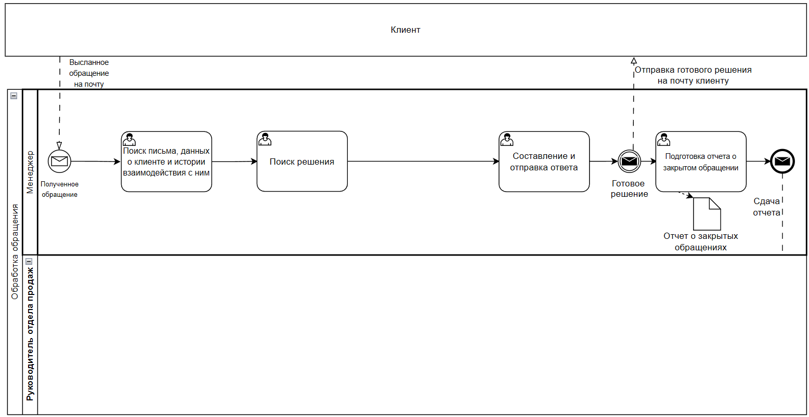
Рис. 7. Модель информационных потоков «Как есть» в нотации BPMN
Для составления модели «Как должно быть», необходимо выявить проблемы в текущем информационном потоке. Данные хранятся в разрозненных Excel-таблицах, их новая копия хранится только на рабочем месте сотрудника, что может привести к несогласованности данных. Менеджер тратит 50% времени на поиск информации по разным файлам и ручное составление отчетов. Риск возникновения ошибок также повышается, так как данные вводятся менеджерами вручную. История взаимодействий хранится на рабочей почте, и не структурирована, что затрудняет анализ обращений.
На рисунке 8 можно увидеть модель информационных потоков «Как должно быть». Передача сообщений между клиентом и менеджером стала проходить удобнее, так как при отправке сообщений оба пользователя получают уведомление, в случае ответа другого. Сам способ взаимодействия изменен: пользователь переходит в окно технической поддержки, где выбирает тип своего обращения и может просмотреть ответы на часто задаваемые вопросы по выбранной теме, и в случае отсутствия ответа на его вопрос, он может написать менеджеру. Менеджер, в свою очередь, может просматривать карточку обращения, в которой указан клиент, тип его обращения и его текст. Отвечать на обращения он может внутри самой карточки обращения. Так как была разработана база знаний, сотрудник может просмотреть готовые решения вопроса клиента и составить сообщение на их основе. Также, каждое обращение и ответ регистрируются в автоматически формируемом отчете, который система самостоятельно отправляет руководителю отдела продаж по прохождению дня, месяца и года.
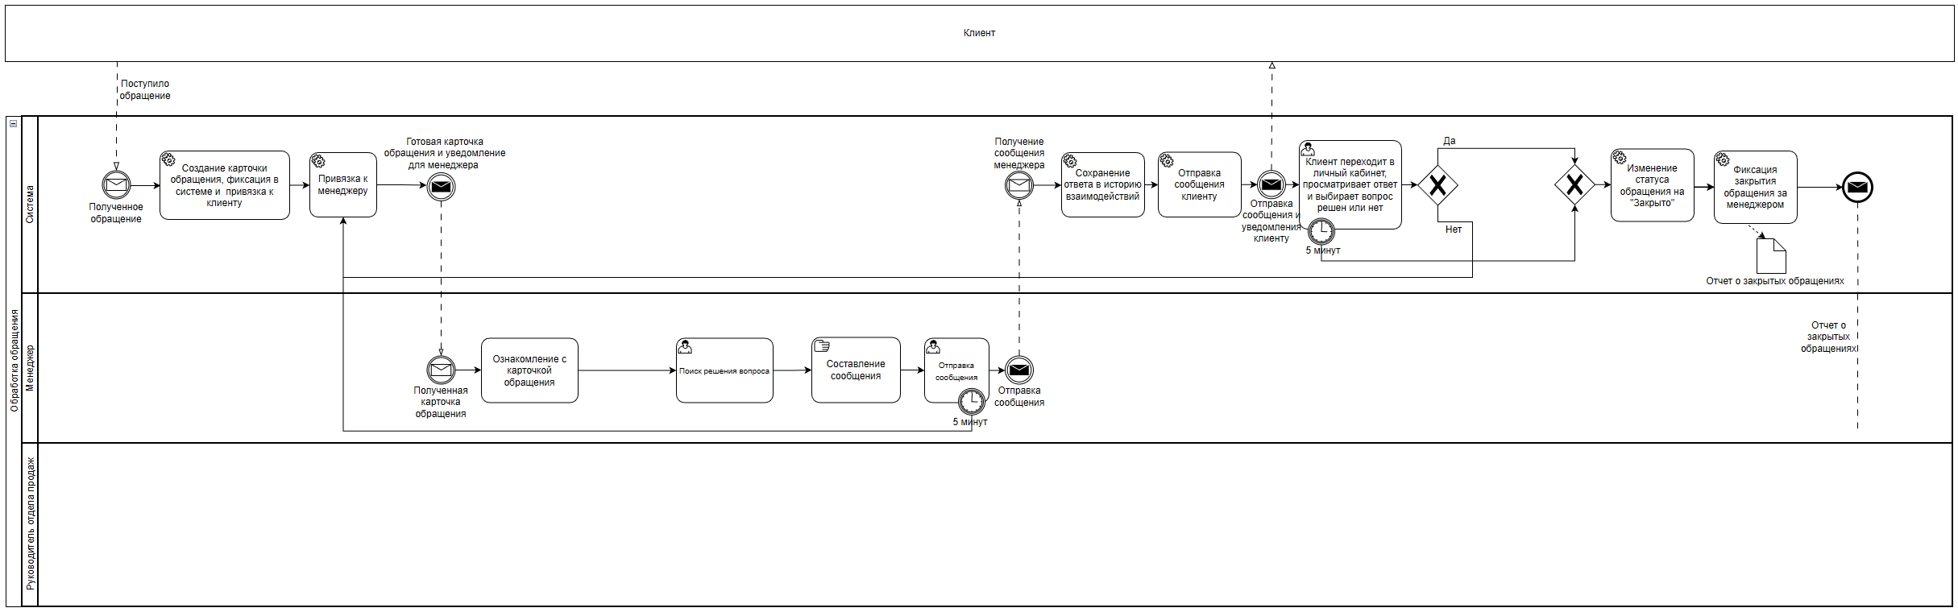
Рис. 8. Модель информационных потоков «Как должно быть в нотации BPMN»

2.3. Программное обеспечение

2.3.1. Описание вычислительных алгоритмов

2.3.2. Сценарий взаимодействия пользователя с системой
Необходимо описать как пользователи будут работать с системой. Представлено описание последовательности вывода форм:
Авторизация в аккаунт: «Главная форма» - «Форма авторизации»;
Авторизация при попытке отправить обращение, не войдя в аккаунт «Главная форма» - «Поддержка» - «Форма авторизации»;
Отправить обращение – «Главная форма» - «Поддержка» - «Форма написания обращения»
Отправить обращение без авторизации – «Главная форма» - «Поддержка»
Регистрация аккаунта: «Главная форма» - «Форма регистрации»;
Регистрация при попытке написать обращение: «Главная форма» - «Поддержка» - «Авторизация»;
Ответ на обращение: «Главная форма» - «Авторизация» - «Форма выбора обращения» - «Форма ответа на обращение»;
Просмотр ответа на обращение: «Главная форма» - «Профиль» - «Чат с поддержкой»;
Просмотр уведомлений клиентом: «Главная форма» - «Уведомления».
На рисунках 9 и 10 продемонстрирован полный сценарий работы системы.
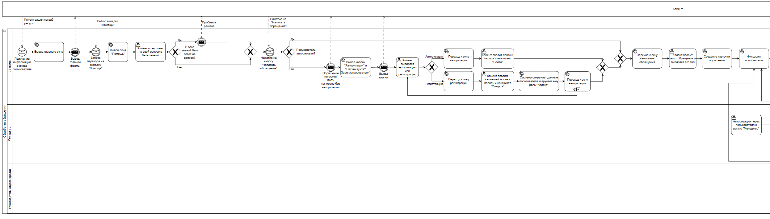
Рис 9. Первая часть сценария взаимодействия пользователя с системой
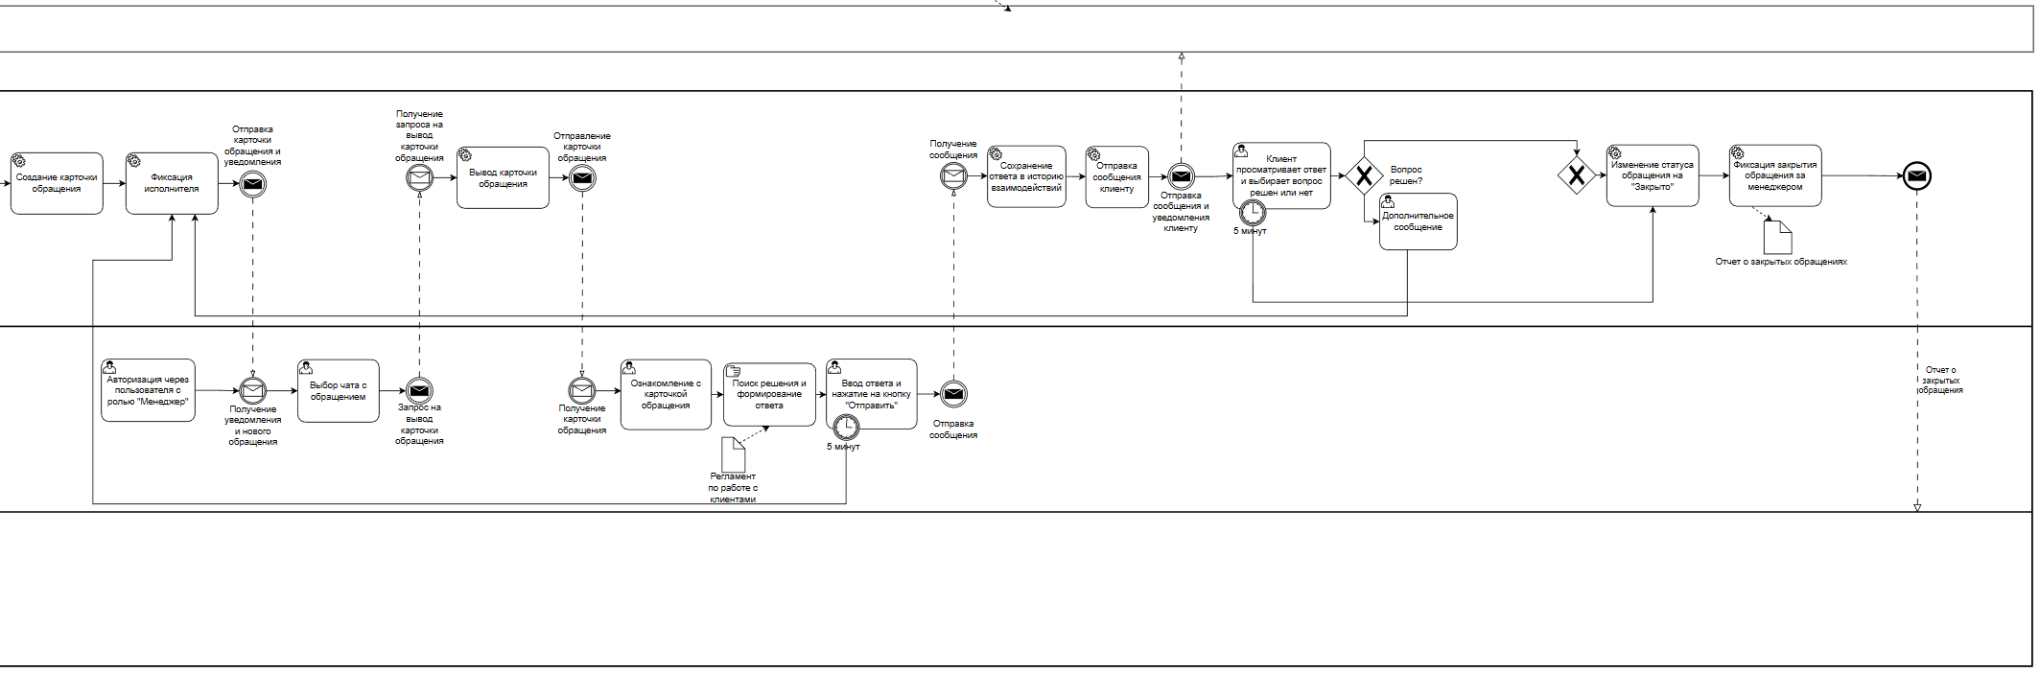
Рис 10. Вторая часть сценария взаимодействия пользователя с системой

2.3.3. Характеристика базы данных
Необходимо описать проектируемую базу данных, на основе которой функционирует разрабатываемый модуль.
В таблице 23 представлено описание структуры таблиц базы данных.
Таблица 23
Описание разрабатываемых таблиц
Таблица | Поле | Тип данных | Ключ | Описание / назначение
ProductType | productTypeId | INT | PK | Уникальный идентификатор типа товара
 | name | VARCHAR(255) | - | Название типа товара
 | description | TEXT | - | Описание типа товара
Price | priceId | INT | PK | Уникальный идентификатор цены
 | startDate | DATE | - | Дата начала действия цены
 | endDate | DATE | - | Дата окончания действия цены
 | amount | DECIMAL(10,2) | - | Сумма/значение цены
 | productId | INT | FK | Ссылка на товар
 | currencyId | INT | FK | Ссылка на валюту
Product | productId | INT | PK | Уникальный идентификатор товара
 | name | VARCHAR(255) | - | Название товара
 | description | TEXT | - | Описание товара
 | remains | INT | - | Остаток товара
 | honestSign | INT | - | Честный знак
 | unit | VARCHAR(255) | - | Единица измерения
 | productTypeId | INT | FK | Ссылка на тип товара
OrderContent | orderContentId | INT | PK | Уникальный идентификатор содержимого заказа
 | quantity | INT | - | Количество товара
 | rowAmount | DECIMAL(10,2) | - | Сумма строки заказа
 | orderId | INT | FK | Ссылка на заказ
 | productId | INT | FK | Ссылка на товар
 | currencyId | INT | FK | Ссылка на валюту
Order | orderId | INT | PK | Уникальный идентификатор заказа
 | startDate | DATE | - | Дата начала/создания заказа
 | endDate | DATE | - | Дата окончания/выполнения заказа
 | address | VARCHAR(500) | - | Адрес доставки
 | amount | DECIMAL(10,2) | - | Сумма заказа
 | userId | INT | FK | Ссылка на пользователя
 | orderStatusId | INT | FK | Ссылка на статус заказа
 | employeeId | INT | FK | Ссылка на сотрудника
 | currencyId | INT | FK | Ссылка на валюту
Role | roleId | INT | PK | Уникальный идентификатор роли
 | name | VARCHAR(100) | - | Название роли
 | description | TEXT | - | Описание роли
User | userId | INT | PK | Уникальный идентификатор пользователя
 | email | VARCHAR(255) | - | Логин пользователя
 | passwordHash | VARCHAR(255) | - | Пароль пользователя
 | name | VARCHAR(255) | - | ФИО пользователя
 | phone | VARCHAR(20) | - | Телефон пользователя
 | roleId | INT | FK | Ссылка на роль
AppealStatus | appealStatusId | INT | PK | Уникальный идентификатор статуса обращения
 | name | VARCHAR(100) | - | Название статуса
 | description | TEXT | - | Описание статуса
Appeal | appealId | INT | PK | Уникальный идентификатор обращения
 | createDate | DATE | - | Дата создания обращения
 | closeDate | DATE | - | Дата закрытия обращения
 | changeDate | DATE | - | Дата изменения статуса обращения
 | appealStatusId | INT | FK | Ссылка на статус обращения
 | userId | INT | FK | Ссылка на пользователя-клиента
 | employeeId | INT | FK | Ссылка на сотрудника
 | appealTypeId | INT | FK | Ссылка на тип обращения
AppealType | appealTypeId | INT | PK | Уникальный идентификатор типа обращения
 | name | VARCHAR(100) | - | Название типа обращения
 | description | TEXT | - | Описание типа обращения
OrderStatus | orderStatusId | INT | PK | Уникальный идентификатор статуса заказа
 | name | VARCHAR(100) | - | Название статуса
 | description | TEXT | - | Описание статуса
Employee | employeeId | INT | PK | Уникальный идентификатор сотрудника
 | fullName | VARCHAR(255) | - | ФИО сотрудника
 | contacts | VARCHAR(500) | - | Контактные данные сотрудника
 | positionId | INT | FK | Ссылка на должность
 | userId | INT | FK | Ссылка на аккаунт сотрудника
 | departmentId | INT | FK | Ссылка на отдел
Position | positionId | INT | PK | Уникальный идентификатор должности
 | name | VARCHAR(100) | - | Название должности
Department | departmentId | INT | PK | Уникальный идентификатор отдела
 | name | VARCHAR(100) | - | Название отдела
Currency | currencyId | INT | PK | Уникальный идентификатор валюты
 | name | VARCHAR(50) | - | Названиее валюты
WaitingList | waitingListId | INT | PK | Уникальный идентификатор листа ожиданий
 | userId | INT | FK | Ссылка на пользователя
WaitingListСontent | WaitingListСontentId | INT | PK | Уникальный идентификатор строки в листе ожиданий
 | productId | INT | FK | Ссылка на товар
 | waitingList | INT | FK | Ссылка на лист ожиданий
Message | messageId | INT | PK | Уникальный идентификатор сообщения
 | createdAt | DATETIME | - | Дата и время отправки
 | isRead | TINYINT | - | Сообщение прочитано или нет
 | isFromManager | TINYINT | - | Сообщение от менеджера или нет
 | messageText | TEXT | - | Текст сообщения
 | userId | INT | FK | Ссылка на пользователя
 | appealId | INT | FK | Ссылка на обращение
Attachment | attachmentId | INT | PK | Уникальный идентификатор вложения
 | fileName | TEXT | - | Название файла
 | filePath | TEXT | - | Путь к файлу
 | messageId | INT | FK | Ссылка на сообщение
Подробное описание связей между сущностями представлено в таблице 24.
Таблица 24
Описание связей между сущностями
Таблица-родитель | Дочерняя таблица | Тип связи | Описание
ProductType | Product | 1:N | Один тип ко многим товарам
Product | Price | 1:N | У одного товара множество цен
Product | OrderContent | 1:N | Один товар может входить во множество заказов
Order | OrderContent | 1:N | Один заказ может содержать множество товаров
User | Order | 1:N | У одного пользователя множество заказов
OrderStatus | Order | 1:N | Один статус ко многим заказам
Employee | Order | 1:N | Один сотрудник обрабатывает множество заказов
Currency | Order | 1:N | Одна валюта ко многим заказам
Currency | Price | 1:N | Одна валюта ко многим ценам
Role | User | 1:N | Одна роль у многих пользователей
User | Appeal | 1:N | У одного пользователя множество обращений
AppealStatus | Appeal | 1:N | Один статус у многих обращений
Employee | Appeal | 1:N | Один сотрудник обрабатывает множество обращений
AppealType | Appeal | 1:N | Один тип обращения у многих обращений
Position | Employee | 1:N | Одна должность у многих сотрудников
Department | Employee | 1:N | В одном отделе много сотрудников
User | WaitingList | 1:1 | У одного пользователя один лист ожиданий
Product | WaitingListСontent | 1:N | Один продукт во многих составах листа ожиданий
WaitingList | WaitingListСontent | 1:N | Один лист ожиданий содержит много товаров
Employee | User | 1:0..1 | У каждого менеджера только один аккаунт, но не у каждого аккаунт есть менеджер
Appeal | Message | 1:N | У одного обращения много сообщений
User | Message | 1:N | Один пользователь может написать много сообщений
Message | Attachment | 1:N | У одного сообщения может быть много вложений
Currency | OrderContent | 1:N | У многих строк заказа одна валюта
ER-диаграмма описанной базы данных представлена на рисунке 11.
Таблица 23
Описание разрабатываемых таблиц
Таблица | Поле | Тип данных | Ключ | Описание / назначение
ProductType | productTypeId | INT | PK | Уникальный идентификатор типа товара
 | name | VARCHAR(255) | - | Название типа товара
 | description | TEXT | - | Описание типа товара
Price | priceId | INT | PK | Уникальный идентификатор цены
 | startDate | DATE | - | Дата начала действия цены
 | endDate | DATE | - | Дата окончания действия цены
 | amount | DECIMAL(10,2) | - | Сумма/значение цены
 | productId | INT | FK | Ссылка на товар
 | currencyId | INT | FK | Ссылка на валюту
Product | productId | INT | PK | Уникальный идентификатор товара
 | name | VARCHAR(255) | - | Название товара
 | description | TEXT | - | Описание товара
 | remains | INT | - | Остаток товара
 | honestSign | INT | - | Честный знак
 | unit | VARCHAR(255) | - | Единица измерения
 | productTypeId | INT | FK | Ссылка на тип товара
OrderContent | orderContentId | INT | PK | Уникальный идентификатор содержимого заказа
 | quantity | INT | - | Количество товара
 | rowAmount | DECIMAL(10,2) | - | Сумма строки заказа
 | orderId | INT | FK | Ссылка на заказ
 | productId | INT | FK | Ссылка на товар
 | currencyId | INT | FK | Ссылка на валюту
Order | orderId | INT | PK | Уникальный идентификатор заказа
 | startDate | DATE | - | Дата начала/создания заказа
 | endDate | DATE | - | Дата окончания/выполнения заказа
 | address | VARCHAR(500) | - | Адрес доставки
 | amount | DECIMAL(10,2) | - | Сумма заказа
 | userId | INT | FK | Ссылка на пользователя
 | orderStatusId | INT | FK | Ссылка на статус заказа
 | employeeId | INT | FK | Ссылка на сотрудника
 | currencyId | INT | FK | Ссылка на валюту
Role | roleId | INT | PK | Уникальный идентификатор роли
 | name | VARCHAR(100) | - | Название роли
 | description | TEXT | - | Описание роли
User | userId | INT | PK | Уникальный идентификатор пользователя
 | email | VARCHAR(255) | - | Логин пользователя
 | passwordHash | VARCHAR(255) | - | Пароль пользователя
 | name | VARCHAR(255) | - | ФИО пользователя
 | phone | VARCHAR(20) | - | Телефон пользователя
 | roleId | INT | FK | Ссылка на роль
AppealStatus | appealStatusId | INT | PK | Уникальный идентификатор статуса обращения
 | name | VARCHAR(100) | - | Название статуса
 | description | TEXT | - | Описание статуса
Appeal | appealId | INT | PK | Уникальный идентификатор обращения
 | createDate | DATE | - | Дата создания обращения
 | closeDate | DATE | - | Дата закрытия обращения
 | changeDate | DATE | - | Дата изменения статуса обращения
 | appealStatusId | INT | FK | Ссылка на статус обращения
 | userId | INT | FK | Ссылка на пользователя-клиента
 | employeeId | INT | FK | Ссылка на сотрудника
 | appealTypeId | INT | FK | Ссылка на тип обращения
AppealType | appealTypeId | INT | PK | Уникальный идентификатор типа обращения
 | name | VARCHAR(100) | - | Название типа обращения
 | description | TEXT | - | Описание типа обращения
OrderStatus | orderStatusId | INT | PK | Уникальный идентификатор статуса заказа
 | name | VARCHAR(100) | - | Название статуса
 | description | TEXT | - | Описание статуса
Employee | employeeId | INT | PK | Уникальный идентификатор сотрудника
 | fullName | VARCHAR(255) | - | ФИО сотрудника
 | contacts | VARCHAR(500) | - | Контактные данные сотрудника
 | positionId | INT | FK | Ссылка на должность
 | userId | INT | FK | Ссылка на аккаунт сотрудника
 | departmentId | INT | FK | Ссылка на отдел
Position | positionId | INT | PK | Уникальный идентификатор должности
 | name | VARCHAR(100) | - | Название должности
Department | departmentId | INT | PK | Уникальный идентификатор отдела
 | name | VARCHAR(100) | - | Название отдела
Currency | currencyId | INT | PK | Уникальный идентификатор валюты
 | name | VARCHAR(50) | - | Названиее валюты
WaitingList | waitingListId | INT | PK | Уникальный идентификатор листа ожиданий
 | userId | INT | FK | Ссылка на пользователя
WaitingListСontent | WaitingListСontentId | INT | PK | Уникальный идентификатор строки в листе ожиданий
 | productId | INT | FK | Ссылка на товар
 | waitingList | INT | FK | Ссылка на лист ожиданий
Message | messageId | INT | PK | Уникальный идентификатор сообщения
 | createdAt | DATETIME | - | Дата и время отправки
 | isRead | TINYINT | - | Сообщение прочитано или нет
 | isFromManager | TINYINT | - | Сообщение от менеджера или нет
 | messageText | TEXT | - | Текст сообщения
 | userId | INT | FK | Ссылка на пользователя
 | appealId | INT | FK | Ссылка на обращение
Attachment | attachmentId | INT | PK | Уникальный идентификатор вложения
 | fileName | TEXT | - | Название файла
 | filePath | TEXT | - | Путь к файлу
 | messageId | INT | FK | Ссылка на сообщение
Подробное описание связей между сущностями представлено в таблице 24.
Таблица 24
Описание связей между сущностями
Таблица-родитель | Дочерняя таблица | Тип связи | Описание
ProductType | Product | 1:N | Один тип ко многим товарам
Product | Price | 1:N | У одного товара множество цен
Product | OrderContent | 1:N | Один товар может входить во множество заказов
Order | OrderContent | 1:N | Один заказ может содержать множество товаров
User | Order | 1:N | У одного пользователя множество заказов
OrderStatus | Order | 1:N | Один статус ко многим заказам
Employee | Order | 1:N | Один сотрудник обрабатывает множество заказов
Currency | Order | 1:N | Одна валюта ко многим заказам
Currency | Price | 1:N | Одна валюта ко многим ценам
Role | User | 1:N | Одна роль у многих пользователей
User | Appeal | 1:N | У одного пользователя множество обращений
AppealStatus | Appeal | 1:N | Один статус у многих обращений
Employee | Appeal | 1:N | Один сотрудник обрабатывает множество обращений
AppealType | Appeal | 1:N | Один тип обращения у многих обращений
Position | Employee | 1:N | Одна должность у многих сотрудников
Department | Employee | 1:N | В одном отделе много сотрудников
User | WaitingList | 1:1 | У одного пользователя один лист ожиданий
Product | WaitingListСontent | 1:N | Один продукт во многих составах листа ожиданий
WaitingList | WaitingListСontent | 1:N | Один лист ожиданий содержит много товаров
Employee | User | 1:0..1 | У каждого менеджера только один аккаунт, но не у каждого аккаунт есть менеджер
Appeal | Message | 1:N | У одного обращения много сообщений
User | Message | 1:N | Один пользователь может написать много сообщений
Message | Attachment | 1:N | У одного сообщения может быть много вложений
Currency | OrderContent | 1:N | У многих строк заказа одна валюта
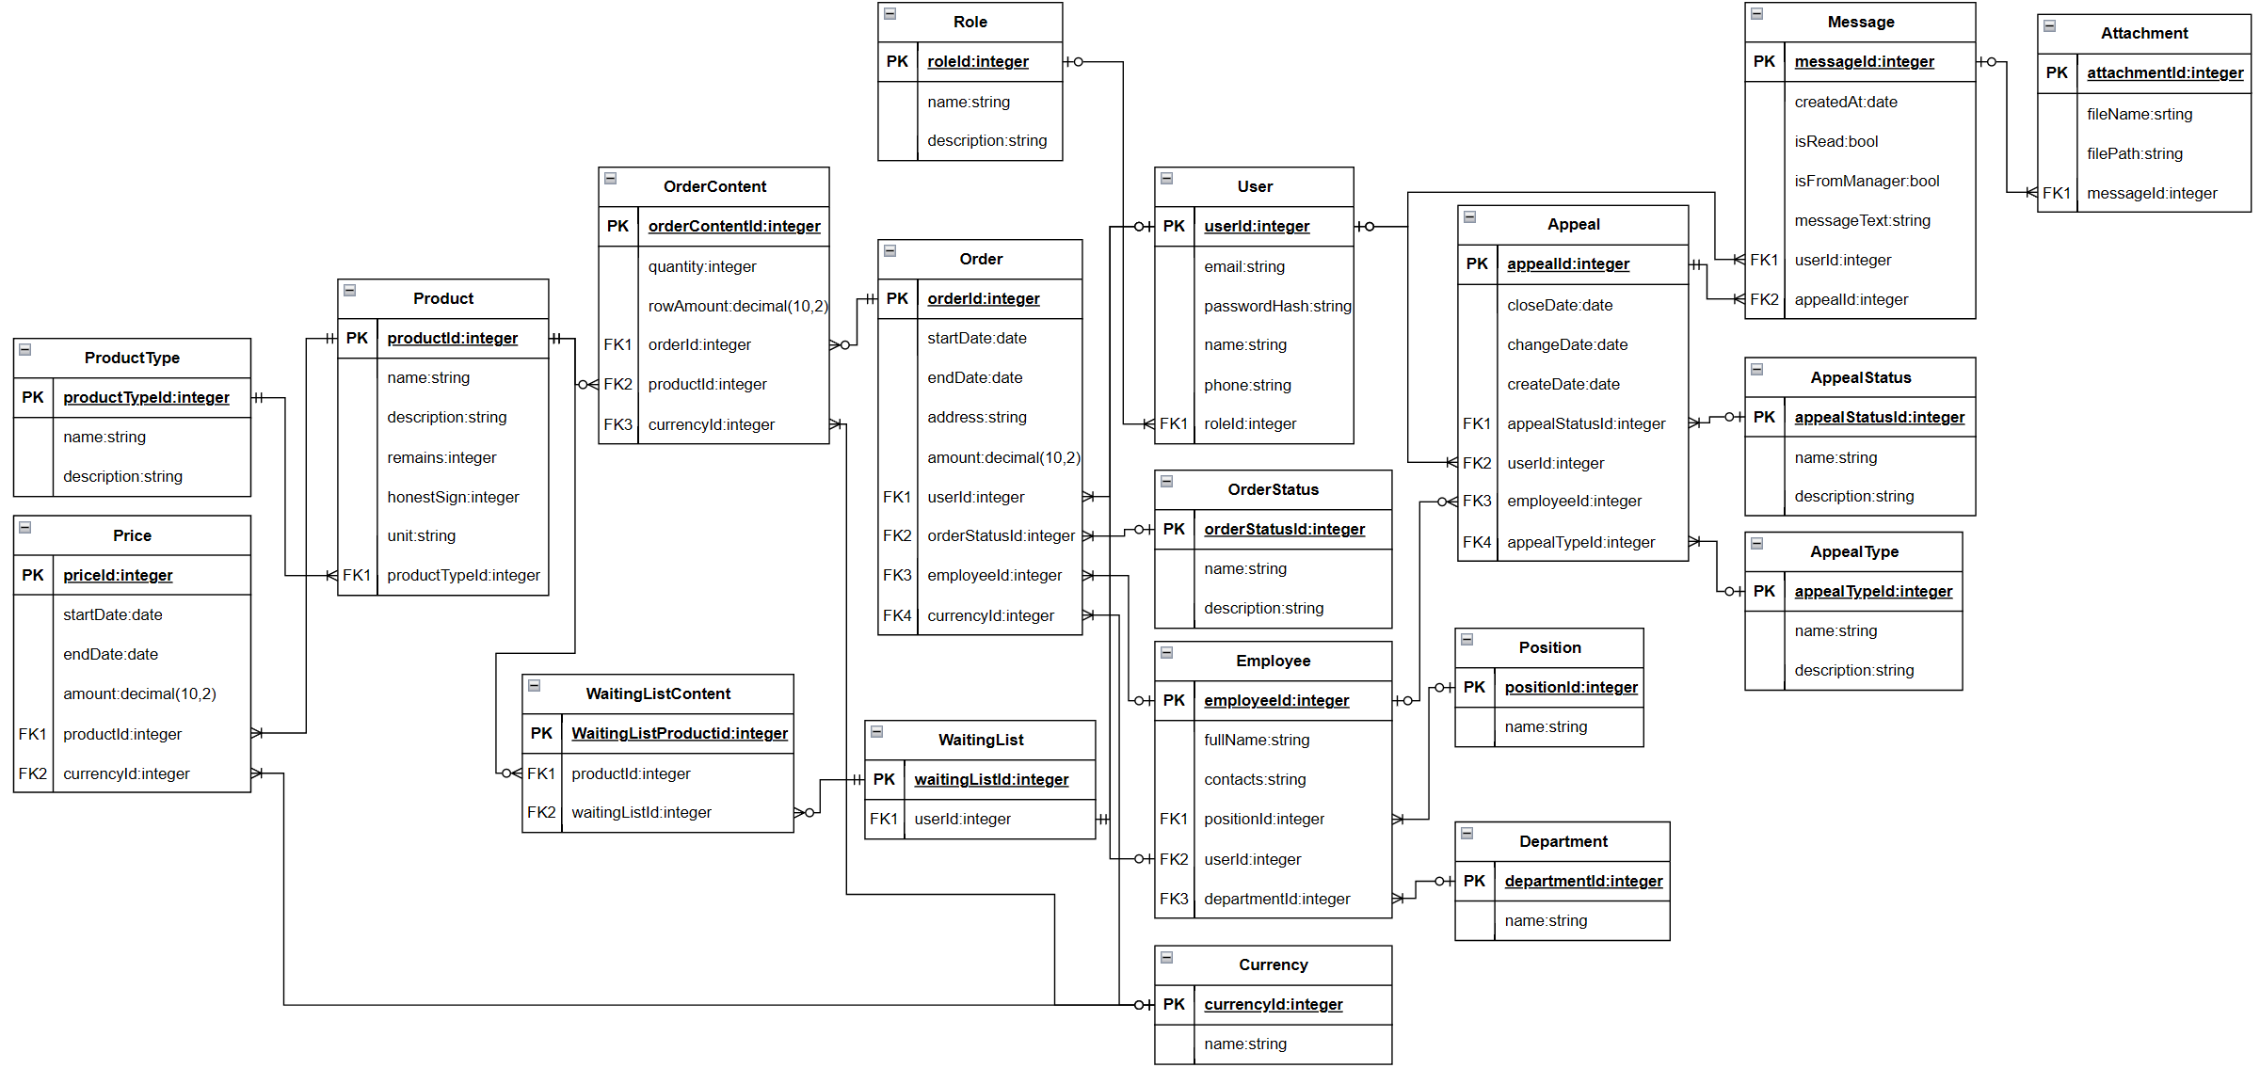
Рис. 11. ER-диаграмма базы данных

2.3.4. Архитектура программного комплекса
Система построена на многоуровневой архитектуре, в которой каждый модуль имеет свой функционал, что значительно упрощает масштабирование и поддержку системы. Архитектура разделена на 4 основные подсистемы.
Серверная подсистема выполняет обработку бизнес-правил, управление бизнес-процессами, и она включает в себя следующие модули:
- Сервисы интеграции, отвечающие за взаимодействие с внешними сервисами;
- Модель отчетности, отвечающий за формирование отчетов и экспорт данных.
Подсистема безопасности обеспечивает комплексную защиту данных в системе. Включает следующие компоненты:
- Аутентификация, отвечающая за проверку подлинности пользователей
- Авторизация, отвечающая за разграничение прав доступа на основе ролей
- Аудит доступа, отвечающий за ведение логов, с указанием какой пользователь с какими и когда данными взаимодействовал;
- Шифрование, помогающее обеспечить защиту персональных данных
- Платежный шлюз, отвечающий за безопасную интеграцию с платежными сервисами;
- Внешний и складской API, отвечающие за защиту каналов интеграции с внешними сервисами.
Все модули, не описанные в данном списке, будут описаны далее.
На рисунке 12 представлено дерево модулей, с указанием точек интеграции, а на рисунке 13 объединенная диаграмма подсистем и компонентов.
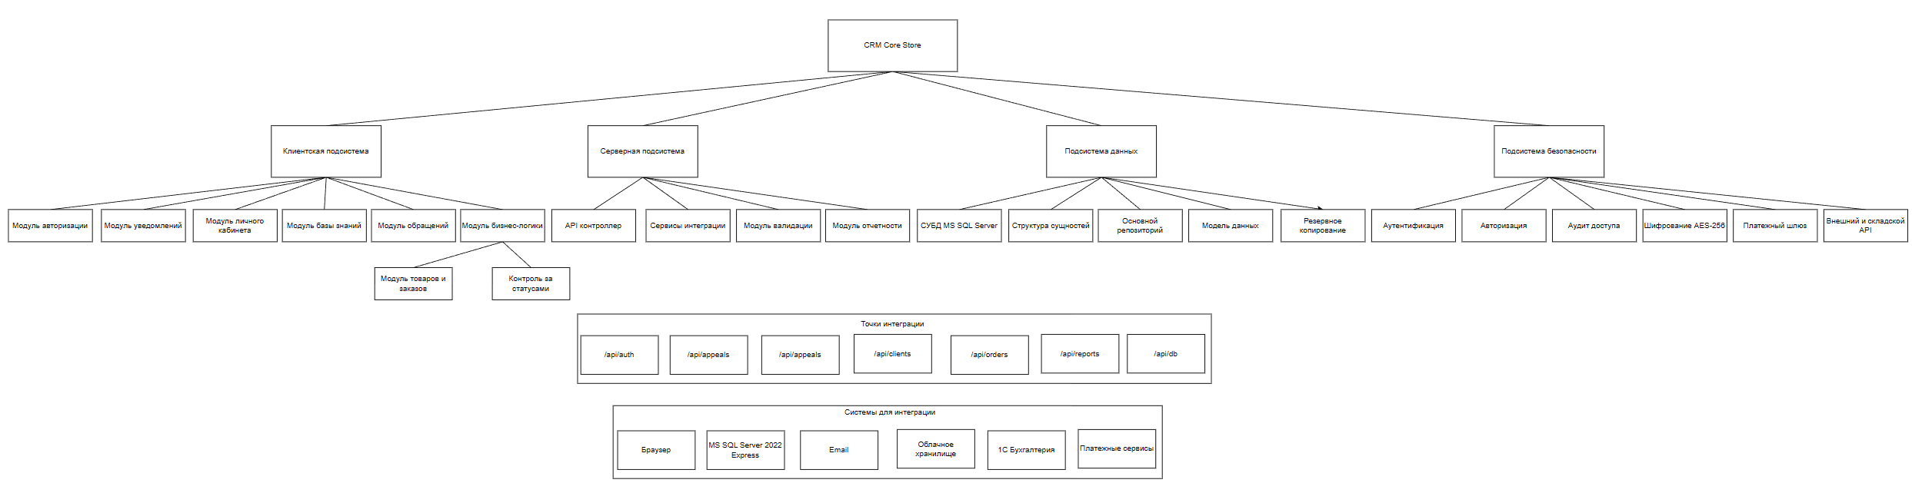
Рис. 12. Дерево модулей
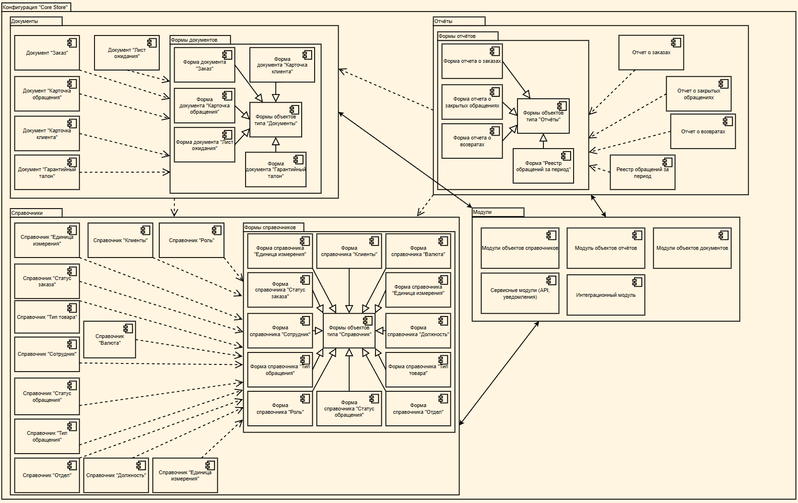
Рис. 13. Структурная модель программного комплекса (объединенная диаграмма пакетов (подсистем) и компонентов)

2.3.5. Описание программных модулей и их взаимодействия
Необходимо продемонстрировать состав программного комплекса, описав каждый модуль, его функции и способы взаимодействия. Это выполнено в таблице 25.
Таблица 25
Описание модулей
Модуль | Основные функции | Входные данные | Выходные данные | Взаимодействие
Клиентская подсистема | Отображение интерфейса клиента и менеджера, формирование API-запросов, валидация на стороне клиента | Полнофункциональный интерфейс | HTTP-запросы к API, отображение результатов | API контроллер
API контроллер | Маршрутизация запросов, управление сессиями | HTTP-запросы (GET/POST), токены авторизации | JSON-ответы, вызовы модулей | Все модули бизнес-логики
Модуль обращений | Операции с обращениями, назначение менеджера | Данные обращения, ID менеджера | Обращения, назначения | База данных, модуль бизнес-логики, модуль уведомлений
Модуль бизнес-логики | Определение статусов обращений, расчёт среднего времени обработки, бизнес-правила обработки | Статусы, типы обращений, время обработки обращений | Отслеживание изменений статусов, рассчитанные параметры | Модуль обращений, модуль отчетности
Модуль валидации | Проверка входных данных, верификация токенов от API контроллера, защита от инъекций | Необработанные входные данные, токены авторизации | Результат валидации | API контроллер
База данных | Хранение данных | SQL-запросы | Результаты запросов | Все модули, требующие хранения
Модуль уведомлений | Генерация и управление уведомлениями | Триггерные события, ID получателей, текст сообщения | Сформированные и отправленные уведомления | Клиентская подсистема, база данных, внешние сервисы доставки
Модуль отчетности | Расчет статистики, формирование отчётов | Данные обработанных обращений | Отчет в формате Excel-таблицы | База данных, API контроллер
Для демонстрации взаимодействия модулей была составлена диаграмма последовательностей. Она продемонстрирована на рисунках 14, 15 и 16.
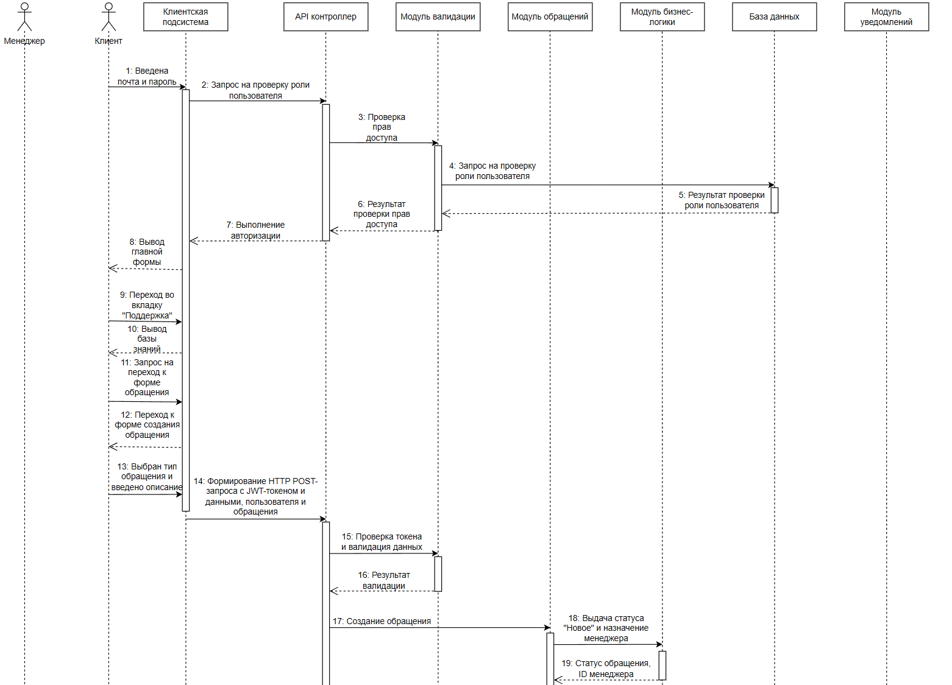
Рис. 14. Первая часть диаграммы последовательностей
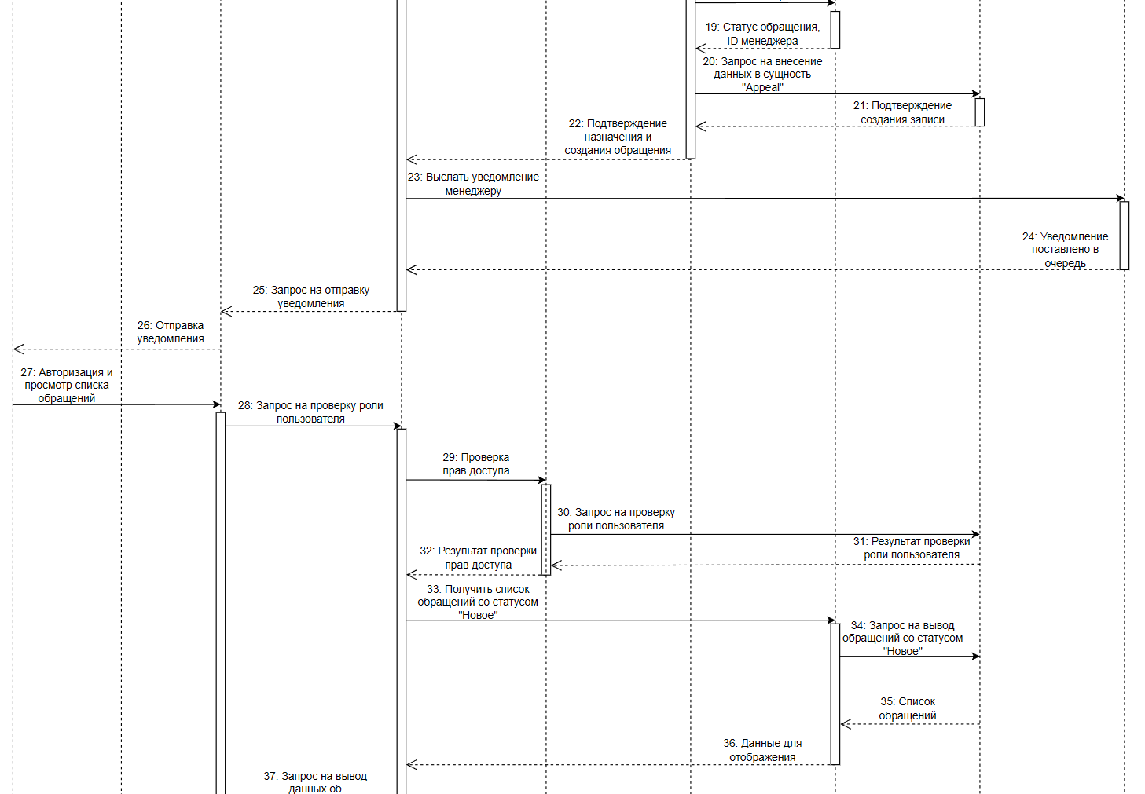
Рис. 15. Вторая часть диаграммы последовательностей
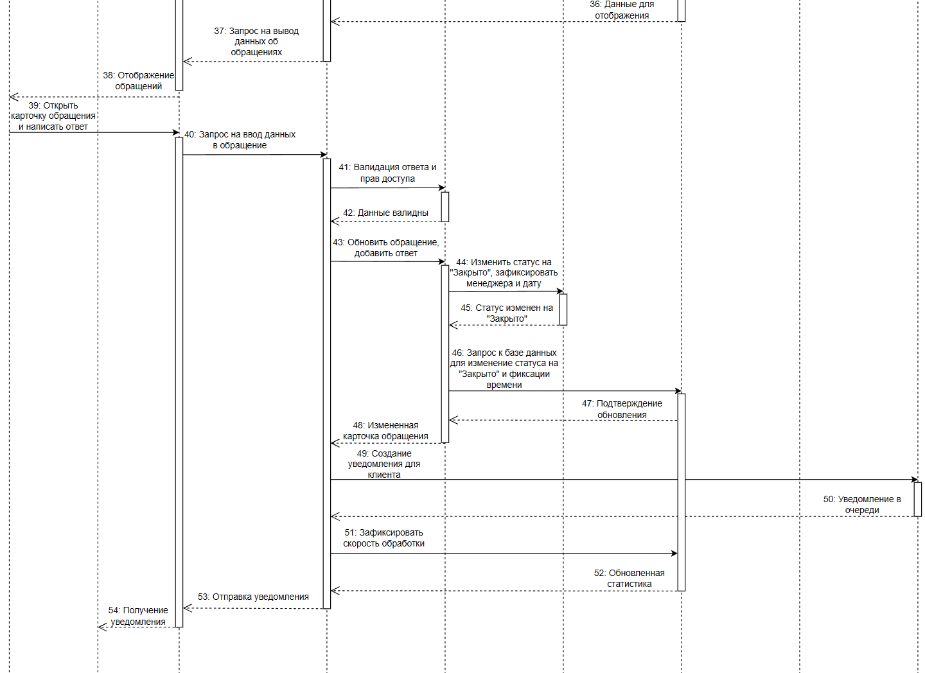
Рис. 16. Третья часть диаграммы последовательностей
Благодаря тому, что система имеет монолитную модульную структуру, можно затрагивать не все дерево модулей, а лишь те, которые участвуют в бизнес-процессе «Взаимоотношение с клиентами».
Система является централизованной, с единым ядром, что упрощает развертывание, дает возможность горизонтального масштабирования и централизует управление данными.
Клиентская подсистема выполняет функции взаимодействия с системой через интерфейс, она включает в себя:
- Модуль авторизации, отвечающий за форму входа и регистрации;
- Модуль уведомлений, отвечающий за отображение системных уведомлений в реальном времени;
- Модуль личного кабинета, отвечающий за управление профилем, ведение истории покупок и обращений;
- Модуль базы знаний, отвечающий за просмотр и поиск ответов на типовые вопросы;
- Модуль бизнес-логики, отвечающий за формирование, обработку, отслеживание статусов заказов и вывод информации о товарах
- Модуль обращений, отвечающий за создание, просмотр и отслеживание статусов обращений;
- Модуль бизнес-логики включает в себя еще два модуля: «Контроль за статусами» и «Модуль товаров и заказов», они отвечают за выполнение основных бизнес-правил, управление каталогом, отслеживание заказов, а также валидацию и управление статусами.
Подсистема данных выполняет надежное хранение, извлечение и управление данными в системе. Включает в себя следующие модули:
- СУБД MySQL Server для управления базой данных;
- Структуру сущностей, которая описывает модель данных;
- Основной репозиторий, через который контролируется доступ к данным;
- Модель данных – это бизнес-модели для передачи данных между слоями;
- Резервное копирование, которое происходит ежедневно и отвечает за автоматической создание резервных копий базы данных.
Также в данном бизнес-процессе участвует API контроллер и модуль валидации, они выполняют следующие функции:
- API контроллер отвечает за обработку запросов от клиента и менеджера;
- Отвечает за проверку входных данных и выполняющий защиту от инъекций;
Для наглядности взаимодействия модулей также было составлено дерево модулей, представленное на рисунке 17.
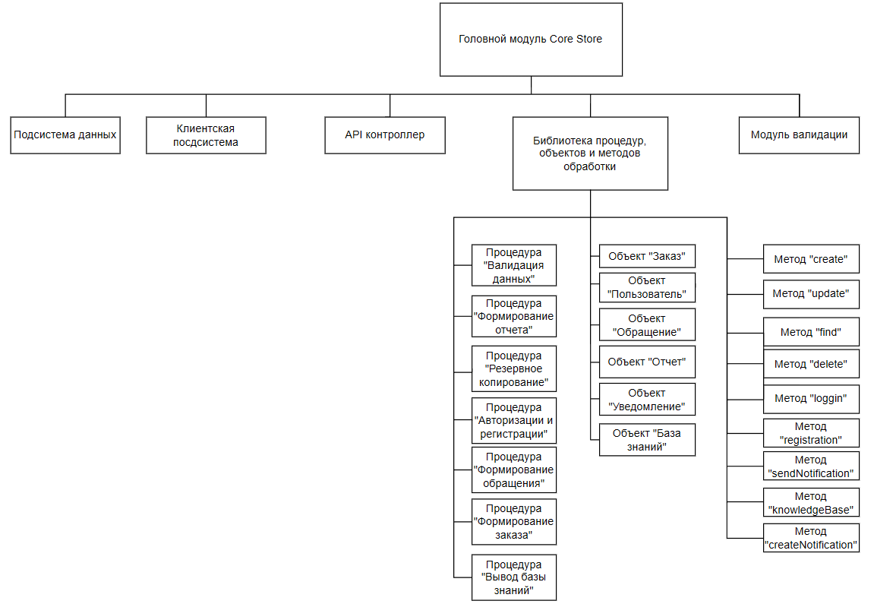
Рис. 17. Дерево модулей
Для демонстрации связи между модулями необходимо описать точки взаимодействия с внешними системами и форматы сообщений. Это продемонстрировано в таблице 26 и 27 соответственно.
Таблице 26.
Точки взаимодействия с внешними системами
Тип интеграции | Система | Протокол | Формат данных | Назначение | Тип интеграции
REST API | Платёжный шлюз (банк) | HTTPS | JSON | Обработка платежей, проверка статуса оплаты | REST API
REST API | Служба доставки (курьерская служба) | HTTPS | JSON | Отслеживание статуса доставки, передача адресов | REST API
REST API | Email-сервис (SMTP/API) | HTTPS | JSON | Отправка уведомлений клиентам | REST API
REST API | 1С:Бухгалтерия | HTTPS | JSON/XML | Передача финансовых данных, синхронизация документов | REST API
Файловый обмен | Облачное хранилище (резервные копии) | SFTP/HTTPS | SQL-дампы | Ежедневное резервное копирование БД | Файловый обмен
SOAP | ФНС (фискальные данные) | HTTPS | XML | Передача чеков, соблюдение 54-ФЗ | SOAP
Таблица 27
Форматы сообщений
Формат | Применение | Структура | Пример использования
JSON | Основной формат для REST API | Ключ-значение | Обмен данными между клиентом и сервером
XML | Интеграция с 1С, ФНС | Иерархическая структура с тегами | Фискальные документы, бухгалтерские проводки
CSV | Импорт/экспорт данных | Табличный формат с разделителями | Миграция данных из Excel, выгрузка отчётов
SQL | Резервное копирование | SQL-дампы | Полные копии базы данных
Для дополнительной демонстрации взаимодействия модулей, в таблицах 28-32 продемонстрированы эндпоинты для разных модулей.
Таблица 28
Эндпоинты для взаимодействия с заказами
Метод | Эндпоинт | Описание | Входные данные | Выходные данные | Коды ответа
GET | /api/v1/orders | Получение списка заказов | Query: page, limit, status, dateFrom, dateTo | JSON массив заказов | 200, 401, 403
POST | /api/v1/orders | Создание нового заказа | JSON: customerId, products[], address | JSON: созданный заказ | 201, 400, 401
GET | /api/v1/orders/{id} | Получение заказа по ID | Path: id | JSON: детали заказа | 200, 404, 401
PUT | /api/v1/orders/{id}/status | Обновление статуса заказа | Path: id, Body: status, comment | JSON: обновлённый заказ | 200, 400, 404
DELETE | /api/v1/orders/{id} | Отмена заказа | Path: id, Body: reason | JSON: подтверждение | 200, 404, 409
Таблица 29
Эндпоинты для работы с пользователями
Метод | Эндпоинт | Описание | Входные данные | Выходные данные
GET | /api/v1/users | Список клиентов | Query: search, page | JSON массив клиентов
POST | /api/v1/users | Регистрация клиента | JSON: name, email, phone | JSON: профиль клиента
GET | /api/v1/users/{id} | Профиль клиента | Path: id | JSON: данные клиента + история
PUT | /api/v1/users/{id} | Обновление данных | Path: id, Body: поля для обновления | JSON: обновлённый профиль
Таблица 30
Эндпоинты для работы с обращениями
Метод | Эндпоинт | Описание | Входные данные | Выходные данные
GET | /api/v1/appeals | Список обращений | Query: status, type, assignedTo | JSON массив обращений
POST | /api/v1/appeals | Создание обращения | JSON: typeId, description, customerId | JSON: созданное обращение
GET | /api/v1/appeals/{id} | Детали обращения | Path: id | JSON: полные данные обращения
PUT | /api/v1/appeals/{id}/assign | Назначение менеджера | Path: id, Body: employeeId | JSON: обновлённое обращение
Таблица 31
Эндпоинты для работы с товарами
Метод | Эндпоинт | Описание | Входные данные | Выходные данные
GET | /api/v1/products | Каталог товаров | Query: category, search, inStock | JSON массив товаров
GET | /api/v1/products/{id} | Информация о товаре | Path: id | JSON: детали товара
GET | /api/v1/products/{id}/availability | Проверка наличия | Path: id | JSON: остаток на складах
Таблица 32
Эндпоинты для работы с уведомлениями
Метод | Эндпоинт | Описание | Входные данные | Выходные данные
GET | /api/v1/notifications | Список уведомлений | Query: unreadOnly, limit | JSON массив уведомлений
PUT | /api/v1/notifications/{id}/read | Отметить прочитанным | Path: id | JSON: подтверждение

2.4. Испытания и валидация проекта

2.4.1. Перечень объектов и функций, подлежащих тестированию
Для определения метрик качества, необходимо составить перечень объектов и функций, которые подлежат тестированию. Список объектов и функций для тестирования представлен в таблице 33.
Таблица 33
Описание объектов и функций для тестовых испытаний
Объект тестирования | Функция / операция | Что проверяется | Ожидаемый результат
Модуль обращений | Создание обращения | Корректное создание карточки обращения, привязка к типу обращения, назначение менеджера | Обращение создает в базе данных, присваивается уникальный ID и выбранный клиентом тип, менеджеру приходит уведомление о поступлении нового обращения
Модуль обращений | Назначение менеджера | Привязка обращения к менеджеру с наименьшей нагрузкой | Обращение назначено и зафиксировано за менеджером с наименьшей нагрузкой
Модуль обращений | Закрытие обращения | Изменение статуса, фиксация сообщений, менеджера и скорости обработки, формирование записи в отчёт | Изменение статуса на «Закрыто», ответ, менеджер, скорость обработки сохранены и передаются в модуль отчетности
Модуль бизнес-логики | Расчёт скорости обработки обращения | Корректный расчет скорости обработки обращения | Скорость обработки рассчитывается корректно
Модуль бизнес-логики | Определение статуса заказа | Статус заказа автоматически изменяется в зависимости от оплаты и данных от отдела логистики | Статус заказа изменяется своевременно, клиент получает уведомление об изменении статуса заказа
Модуль уведомлений | Отправка уведомлений | Своевременно отправленное уведомление, фиксация в базе данных, когда поступает товар из листа ожиданий, клиент получает уведомление и товар удаляется из листа ожиданий | Уведомление доставлено в течение 2 минут, в случае поступления товара из листа ожиданий, изменении статуса заказа или ответе менеджера. После уведомления о поступлении товара, он удаляется из листа ожиданий
Модуль отчётности | Формирование отчетов о закрытых обращениях | Формирование отчета в формате Excel-таблицы | Отчет сформирован корректно и соответствует реальным данным
Модуль валидации | Проверка входных данных | Защита от инъекций, проверка формата данных | Некорректные данные откланяются
API Контроллер | Обработка REST-запросов | Корректная маршрутизация, формирование ответов и ведения кодов состояний HTTP | Запрос обрабатывается и возвращается корректный JSON-ответ, код HTTP изменятся в зависимости от состояний
База данных | Целостность связей | При попытке удаления связанных данных, срабатывает ограничение внешних ключей | Операция откланяется или одобряется при определенных условиях
База данных | Резервное копирование | Автоматически создается резервная копия, база данных из копии восстановляется не дольше трех часов | Резервная копия создана, база данных восстанавливается за 2-3 часа
Интерфейс клиента | Авторизация и регистрация | Корректное создание учетной записи и выдача роли. При авторизации проверка корректности данных | Сохранение данных пользователя в базу данных и выдача соответствующей роли. При верных данных выполнение входа, при неверных – вывод сообщения об ошибке
Интерфейс клиента | Создание обращения | Корректный вывод форм, выбор типа вопроса, открытие базы знаний и отправка обращения | Перед составлением обращения выводится база знаний, далее можно выбрать тип обращения и описать его текстом, после чего оно создается и сохраняется в системе
Интерфейс менеджера | Обработка обращения | Корректный вывод карточки обращения, возможность просмотра истории взаимодействий, вывод поля для формирования ответа | Ответ отправляется, клиенту приходит уведомление, обращение закрывается
Интеграция с платёжным шлюзом | Проверка статуса оплаты | Корректный API-запрос и обработка ответа | Корректный статус оплаты в заказе
Интеграция с email-сервисом | Отправка чеков, гарантийных талонов на email | Корректная доставка писем на почту клиенту | Письмо доставляется, при ошибке сохраняется запись в логах и повторяется попытка отправки
Механизм безопасности | Разграничение прав доступа | Функции разграничены по ролям | Менеджер видит только свои обращения, клиент не имеет возможности к работе через интерфейс менеджера
Механизм безопасности | Журнал аудита | Журналирование всех действия, производящихся с персональными данными | В журнале фиксируется кто, когда и с какими данными взаимодействовал
Нагрузочное тестирование | Одновременная работа 20 пользователей | Время откликов системы при разных действиях, при 20 и более активных пользователях | Время отклика не более 5 секунд, ошибки отсутствуют

2.4.2. Методы, критерии и сценарии испытаний
Для полной проверки работы разработанного модуля, необходимо составить сценарии тестирования программного продукта. Они, с их подробным описанием, представлены в таблице 34.
Таблица 34
Описание сценария испытаний
Сценарий | Шаги выполнения | Входные данные | Ожидаемый результат | Метод испытания
Авторизация менеджера | Перейти на сайт магазина → Нажать на «Вход» → Ввести email и пароль от аккаунта с ролью «Менеджер» → Нажать кнопку «Вход» | Заранее выданный пароль и email | Успешная авторизация, загрузка интерфейса менеджера | Unit / интеграционное / системное / UAT
Авторизация клиента | Перейти на сайт магазина → Нажать на «Вход» → Ввести email и пароль от аккаунта с → Нажать кнопку «Вход» | Email и пароль клиента | Успешная авторизация, загружен интерфейс сайта магазина с личным кабинетом | Интеграционное / системное / UAT
Регистрация нового клиента | Перейти на сайт магазина → Нажать «Регистрация» → Заполнить поля: «ФИО, email, телефон, пароль» → Согласиться с обработкой персональных данных → Нажать «Зарегистрироваться» | ФИО клиента, email, телефон, пароль, согласие с обработкой персональных данных | Учётная запись добавлена в базу данных | Unit / интеграционное / системное / UAT
Авторизация через создание обращения | Клиент переходит в раздел «Поддержка» → Просматривает базу знаний → Попытаться перейти к форме составления обращения, будучи не авторизованным → Нажать на «Вход» → Ввести email и пароль от аккаунта с → Нажать кнопку «Вход» | Email и пароль клиента, база знаний | Успешная авторизация, загружен интерфейс создания обращения | Интеграционное / системное / UAT
Регистрация через создание обращения | Клиент переходит в раздел «Поддержка» → Просмотреть базу знаний → Попытаться перейти к форме составления обращения, будучи не авторизованным → Нажать на «Регистрация» → Заполнить поля: «ФИО, email, телефон, пароль» → Согласиться с обработкой персональных данных → Нажать «Зарегистрироваться» | ФИО клиента, email, телефон, пароль, согласие с обработкой персональных данных, база знаний | Учётная запись добавлена в базу данных | Unit / интеграционное / системное / UAT
Регистрация обращения клиентом | Клиент переходит в раздел «Поддержка» → Просматривает базу знаний → Выбирает тип обращения  → Формирует текст обращения  → нажимает кнопку «Отправить» | Тип обращения текст описания, ID клиента | Обращение создано в БД с уникальным ID и присвоенным статусом «Новое». Назначен менеджер с наименьшей нагрузкой. После назначения менеджера, к нему приходит уведомление о новом обращении | Unit / системное / UAT
Ответ менеджера на обращение | Менеджер входит в систему → Открывает список обращений и выбирает новое → Просматривает карточку обращения и историю взаимодействия с клиентом → Формирует и отправляет ответ | ID обращения, текст ответа на обращение, ID менеджера | Изменение статуса обращения на «Закрыто», фиксация времени обработки, менеджера и сообщения. После отправки клиент получает уведомление об ответе на обращение. Данные передаются в модуль отчетности | Интеграционное / системное / UAT
Изменение статуса и уведомление о его изменении | Клиент оформляет заказ и оплачивает его → Платёжный шлюз передаёт подтверждение → Статус заказа в системе изменяется на «В обработке» → Отдел логистики информирует о передаче товара курьеру → Отправляется уведомление клиенту о смене статуса заказа | ID заказа, данные об оплате, статус заказа | Статус заказа своевременно изменяется на «В обработке», «В пути». Клиент получает уведомление при каждом изменении | Интеграционное / системное
Формирование и работа с листом ожиданий | Клиент добавляет товар в лист ожидания → Система добавляет товар в лист ожидания клиента → При поступлении товара из листа ожиданий, система генерирует уведомление о его наличии → Клиенту отправляется уведомление → Товар удаляется из листа ожидания | ID клиента, ID товара, данные о поступлении товара | Уведомление доставлено клиенту, товар удалён из листа ожидания | Системное / нагрузочное
Формирование отчёта о закрытых обращениях | Система на основе данных, за день формирует отчет о закрытых обращения → Отчет отправляется руководителю отдела продаж | Данные о закрытых обращениях с указанием даты | Отчёт сформирован в формате Excel-таблицы и содержит корректные данные | Unit / системное
Нагрузочное тестирование | Запуск 20 единовременных пользователей → Выполнение операций: авторизация, создание обращения, просмотр базы знаний, получение уведомлений  → Измерение времени отклика | Сценарий нагрузочного тестирования | Система работает стабильно, время отклика менее 5 секунд | Нагрузочное
Восстановление после сбоя | Имитация отказа сервера базы данных → Активация автоматического восстановления из резервной копии → Проверка целостности данных | Резервная копия БД | База данных восстановлена за 2-3 часа, все данные целы и система готова к работе | Системное
Интеграция с внешними системами | Отправка запроса к платёжному шлюзу → Проверка обработки ответа → Отправка тестового email-уведомления → Проверить доставку уведомления | Тестовый платеж, email-адрес | API-запросы выполняются корректно, статус оплаты изменен, сообщение об о транзакции доставлено на email | Интеграционное
Импорт данных из Excel-таблиц | Подготовка данных в формате Excel-таблиц → Запуск миграции → Проверка целостности и корректности перенесённых данных | Excel-файлы с данными | Данные успешно импортированы, связи между сущностями сохранены, дублирование данных устранено | Системное

2.4.3. Результаты проверочных испытаний
В ходе разработки и внедрения модуля для автоматизации клиентов были проведен ряд проверочных испытаний. Описание итогов проведения испытаний произведено в таблице 35.
Таблица 35
Описание результатов испытаний
Сценарий | Ожидаемый результат | Фактический результат | Статус | Комментарий
Авторизация менеджера | Успешная авторизация, загрузка интерфейса менеджера | Авторизация пользователя с ролью менеджер выполнена успешно и за 1.2 секунды, интерфейс загружен корректно | OK | Время отклика соответствует требованиям
Авторизация клиента | Успешная авторизация, загружен интерфейс сайта магазина с личным кабинетом | Авторизация пользователя с ID 110 выполнена, личный кабинет и интерфейс сайта отображается корректно | OK | -
Регистрация нового клиента | Учётная запись добавлена в базу данных | Учётная запись создана, ей присвоен ID 111 и роль «Клиент», | OK | -
Авторизация через создание обращения | Успешная авторизация, загружен интерфейс создания обращения | Производится переход на форму авторизации. После ее прохождения, осуществлен переход на форму создания обращения | OK | -
Регистрация через создание обращения | Учётная запись добавлена в базу данных | Учётная запись создана, ей присвоен ID 112 и роль «Клиент». | OK | -
Регистрация обращения клиентом | Обращение создано в БД с уникальным ID, присвоен статус «Новое», назначен менеджер, отправлено уведомление | Обращение №218 создано, назначен менеджер Игнатьев А. П. (меньшая из всех нагрузок), доставка уведомления произошла за 8 секунд | OK | Алгоритм распределения нагрузки работает корректно
Ответ менеджера на обращение | Изменение статуса на «Закрыто», фиксация времени обработки, клиент получает уведомление | Статус обращения №218 успешно изменён, время обработки 4 минуты 34 секунды, уведомление клиенту доставлено | OK | Данные были переданы в модуль отчётности
Изменение статуса и уведомление о его изменении | Статус заказа своевременно изменяется, клиент получает уведомление | Статус заказа №882 изменён с «В обработке» на «В пути», уведомление доставлено за 10 секунд | OK | Интеграция с API службы доставки работает стабильно
Формирование и работа с листом ожиданий | Уведомление доставлено клиенту, товар удалён из листа ожидания | Уведомление о поставке товара из листа ожиданий отправлено, произведено автоматическое удаление из листа ожидания выполнено | OK | -
Формирование отчёта о закрытых обращениях | Отчёт сформирован в формате Excel-таблицы с корректными данными | Отчёт сформирован, файл report_appeals_2026-03-28.xlsx создан, данные соответствуют фактическим | OK | Реализована автоматическая отправка по расписанию
Нагрузочное тестирование | Система работает стабильно, время отклика менее 5 сек | При 20 одновременных пользователях среднее время отклика 2.3 секунды, максимальное 4.1 секунды | OK | Система выдерживает нагрузку с запасом
Восстановление после сбоя | База данных восстановлена за 2-3 часа, данные целы | Восстановление произведено за 1 час 47 минут, все данные корректно восстановлены | OK | Резервное копирование работает корректно
Интеграция с внешними системами | API-запросы выполняются корректно, статус оплаты изменён, сообщение доставлено | Статус оплаты получен за 0.8 секунд, доставка на email выполняет корректно | OK | Обработка ошибок API реализована
Импорт данных из Excel-таблиц | Данные успешно импортированы, связи сохранены, дублирование устранено | Все данные успешно импортированы и дубликаты объединены | OK | Подготовлен скрипт очистки данных

2.4.4. Выводы о соответствии решения требованиям
На основании проведенных испытаний, необходимо провести проверку разработанного продукта на соответствие функциональным и нефункциональным требования. Итоги проверки соответствия описаны в таблицах 36 и 37.
Таблица 36
Соответствие функциональным требованиям
№ | Требование | Формат реализации | Степень соответствия
1 | Регистрация обращения клиента | Карточки обращения создается автоматически с привязкой к клиенту и назначением менеджера | Полное соответствие
2 | Ведение карточки клиента | Автоматическое обновление истории взаимодействия при регистрации обращения или заказа | Полное соответствие
3 | Фиксация заказа в CRM-системе | Заказ фиксируется с проверкой статуса оплаты и автоматическим изменением статуса на разных стадиях выполнения | Полное соответствие
4 | База знаний | База знаний с ответами на типовые вопросы, автоматически открывающаяся перед созданием обращения | Полное соответствие
5 | Ведение листа ожиданий | Лист ожиданий автоматически формируется, при поступлении товара из листа ожиданий, пользователю направляется уведомление | Полное соответствие
6 | Список уведомлений | Возможность просмотра уведомлений клиентом в формате списка в личном кабинете | Полное соответствие
7 | Автоматические уведомления | Уведомления автоматически отправляются при изменении статуса заказа, ответе менеджера и поступлении товара из листа ожиданий | Полное соответствие
8 | Выбор типа вопроса | Клиент имеет возможность выбрать тип вопроса, а менеджер выполнять фильтрацию по типам и статусам обращений для менеджера | Полное соответствие
9 | Ведение отчётности | Отчеты о закрыты обращениях формируются корректно и автоматически | Полное соответствие
10 | Равное распределение нагрузки между менеджерами | Обращения отправляются тому менеджеру, у которого на данным момент меньше всех со статусом «Новое». Если их равное количество, то в случайном порядке. | Полное соответствие
Таблица 37
Соответствие нефункциональным требованиям
Категория | Требование | Критерий оценки | Фактический результат | Степень соответствия
Производительность | Время отклика системы при выполнении основных операций (поиск, открытие карточки, сохранение заказа или карточки) | <3 секунд при одновременной работе 20 пользователей | Среднее время 2.3 секунды, максимальное 4.1 сек | Соответствует
Производительность | Время загрузки страницы личного кабинета клиента | <3 секунд при стабильном интернет-соединении | 1.8 секунды | Соответствует
Производительность | Время загрузки главной страницы | <2 секунд при одновременной работе 20 пользователей | 1.4 секунды | Соответствует
Производительность | Легкая масштабируемость | Система должна разрабатываться так, чтобы масштабируемость не занимала много затрат | Модульная архитектура позволяет с легкостью добавлять новые компоненты | Соответствует
Надёжность | Доступность в рабочее время | Доступно 99% времени в часы работы магазина | Доступность примерно 99.7% всего времени | Соответствует
Надёжность | Резервное копирование | Автоматическое создание резервной копии базы данных ежедневно в ночное время. Время восстановления из резервной копии не более 3 часов | Резервное копирование выполняется, восстановление проходит примерно за 1 час 47 минут | Соответствует
Удобство использования | Интуитивно понятный интерфейс для сотрудников и клиентов | Интерфейс должен быть интуитивно понятным и не требовать долгого обучения | На приемочном тестировании определено, что примерно время освоения в системе варьируется от 10 до 30 минут | Соответствует
Удобство использования | Адаптивность под разные устройства | Личный кабинет клиента должен корректно отображаться на компьютере, ноутбуке и телефоне | Корректно отображается на трех типах устройств | Соответствует
Безопасность | Соблюдение всех требований безопасности | Обязательно соблюдать все пункты техники информационной безопасности | Все требования безопасности соблюдены | Соответствует
Масштабируемость | Расширение функционала | Архитектура системы должна позволять добавлять новые модули без значительных изменений в самой системе | Также благодаря модульной архитектуре, расширение функционала легко воспроизводимо | Соответствует
Совместимость | Поддержка браузеров | Интерфейс должен стабильно работать в актуальных версиях браузеров | Проверено: Chrome, Opera, Safari, Edge, Yandex Browser | Соответствует
Визуальная составляющая | Соблюдение корпоративного стиля | Поддерживать общий корпоративный стиль и логотип для обеспечения визуальной идентичности бренда | Интерфейс соответствует корпоративному стилю ООО «Кора» | Соответствует
Подводя итоги оценки соответствия, можно сказать, что разработанный продукт полностью покрывает все функциональные и нефункциональные требования.

Глава 3. Обоснование экономической эффективности проекта

3.1. Методика расчёта экономической эффективности

3.1.1. Выбор подхода (ROI, NPV, TCO и др.)
Для оценки экономической эффективности внедрения модуля автоматизации взаимоотношений с клиентами в ООО «Кора» выбран метод ROI (Return on Investment) — рентабельность инвестиций.
Формула расчёта: ROI = $\frac{Доход от вложений-Размер вложений}{Размер вложений}*100\%$
где:
- Доход от вложений — суммарный экономический эффект от внедрения системы за расчётный период (снижение издержек + прирост выручки);
- Размер вложений — полные затраты на разработку и внедрение проекта (капитальные + первоначальные эксплуатационные затраты).

3.1.2. Обоснование применимости выбранной методики
Выбрана методика: ROI.
Факторы, повлиявшие на выбор данной методики:
- ООО «Кора» кора является предприятием малого бизнеса. Это означает, что для организации такого масштаба характерны жесткие бюджетные ограничения, и четкое определение размера инвестиций в развитие бизнеса. ROI дает простой и наглядный процентный показатель отдачи, понятный руководству. В отличие от NPV и IRR, не требует прогнозирования денежных потоков на длительный период и определения ставки дисконтирования или иных параметров, достоверная оценка которых затруднительная для предприятий с нестабильной выручкой;
- Ключевой целью проекта является повышение эффективности обслуживания и лояльности клиентов через снижение операционных издержек с повышением удобства пользования. Основной экономический эффект достигается за счет: сокращения времени обработки обращений, снижения нагрузки на менеджеров и уменьшения потери клиентов из-за долгого ответа. ROI позволит прямо соотнести эти сниженные издержки с затратами на разработку системы;
- Проект рассчитан на краткосрочную окупаемость. При таком горизонте планирования эффект от дисконтирования, с помощью которого рассчитывается NPV, минимален, а сравнению с альтернативными проектами через IRR не требуется так как это единственный IT-проект в очереди предприятия. ТСО избыточен, так как в проекте уже рассчитаны технические затраты и необходимо рассчитать исключительно доходность от разработки.
Таким образом, выбор ROI является наиболее корректным для оценки экономической эффективности данного проекта, так как учитывает масштаб предприятия, характер целей автоматизации, отсутствие сложных финансовых прогнозов и потребность руководства в простом, наглядном показателе для инвестиционного решения.

3.2.1. Структура финансовых потоков

3.2.1.1. Структура доходов
Необходимо описать структуру доходов организации, она представлена в таблице 38.
Таблица 38
Структура доходов
Год | 1 квартал | 2 квартал | 3 квартал | 4 квартал | Итог
2023 | 1 344 | 1 529 | 1 595 | 1 661 | 6 129
2024 | 1 020 | 1 160 | 1 210 | 1 263 | 4 653
2025 | 1 250 | 1 420 | 1 520 | 1 560 | 5 750

3.2.1.2. Структура расходов
В таблице 39 описан план доходов и расходов от проекта по годам.
Таблица 39
План доходов и расходов
Год реализации | Инвестиции (капзатраты), ₽ | Эксплуатационные затраты, ₽ | Экономический эффект / доходы от проекта, ₽ | Чистый поток, ₽
Год 1 | 770 000 | 116 400 | 572 500 | −342 500
Год 2 | 0 | 119 892 | 973 250 | 823 900
Год 3 | 0 | 123 489 | 1 061 415 | 907 585
На рисунке 18 представлен ежемесячный денежный поток от внедрения.
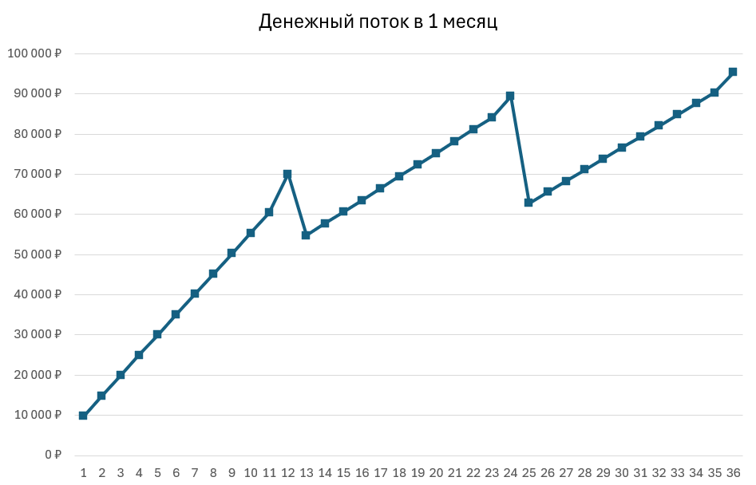
Рис. 18. График роста денежных потоков

3.2.2. Затраты на проект
В таблице 40 представлено подробное описание капитальных и операционных расходов.
Таблица 40
Описание капитальных и операционных расходов
Статья затрат | Вид (CapEx / OpEx) | Сумма, ₽ | Периодичность | Комментарий
Разработка ПО (ASP.NET Core + React) | CapEx | 300 000 | Разово (Год 1) | 1 разработчик, 2,5 мес. по 60 000 ₽/мес
Виртуальный сервер (VPS) | CapEx | 36 000 | Разово (Год 1) | Первичная настройка и депозит на 1 год
Внедрение и настройка инфраструктуры | CapEx | 50 000 | Разово (Год 1) | Docker, VPN, cron-задания, бэкапы
Обучение персонала | CapEx | 15 000 | Разово (Год 1) | 25 сотрудников, инструктаж 1 час
Миграция данных из Excel-таблиц | CapEx | 20 000 | Разово (Год 1) | Подготовка скриптов + перенос
Хостинг виртуального сервера | OpEx | 36 000 | Ежегодно | VPS 4vCPU/8GB/100GB SSD, 3 000 ₽/мес
Облачное хранилище резервных копий | OpEx | 14 400 | Ежегодно | Yandex Object Storage 100GB, 1 200 ₽/мес
Техническая поддержка | OpEx | 36 000 | Ежегодно | 10% ставки системного администратора (30 000 ₽/мес)
Обновления ПО и администрирование | OpEx | 24 000 | Ежегодно | Плановые обновления безопасности
Энергопотребление сервера | OpEx | 6 000 | Ежегодно | ~500 ₽/мес доп. электроэнергии

3.2.3. Экономический эффект от внедрения
В таблице 41 представлен экономический эффект от внедрения проекта в организацию.
Таблица 41
Экономический эффект от внедрения
№ п/п | Категория | Статья эффекта | Расчёт | Сумма в год, ₽
1 | Снижение издержек | Снижение трудозатрат менеджеров по продажам | 5 чел. × 50 000 ₽ × 12 мес. × 50% × 30% | 450 000
2 | Снижение издержек | Снижение ошибок при вводе и обработке данных | Оценка снижения штрафов, переделок, времени на исправление | 60 000
3 | Снижение издержек | Сокращение затрат на бумажный документооборот | Отказ от части бумажных носителей, переход на электронный документооборот | 25 000
4 | Рост производительности | Увеличение скорости обработки обращений и пропускной способности | Обработка большего числа обращений тем же составом (+36%) | 180 000
5 | Рост производительности | Дополнительная выручка от повышения конверсии обращений в заказы | 56 заявок × 7% × 46 371 ₽ = +4 сделки | 181 774
6 | Косвенные эффекты | Рост лояльности клиентов → повторные продажи | Оценка роста повторных покупок от существующей базы клиентов (+5%) | 80 000
ИТОГО |  |  |  | 976 774 ₽/год

3.2.4. Срок окупаемости и дополнительные показатели (NPV, IRR, ROI)
Расчет срока окупаемости (PP)
Исходя из плана доходов и расходов, следует, что проект окупится на второй год. Рассчитаем точный срок окупаемости:
PP = $1+ \frac{313 900}{853 358 }=1+0,368=1, 37 год или 16,44 месяца$
Расчет чистой приведенной стоимости (NPV)
производится по ставке дисконтирования 15% годовых, которая отражает альтернативную стоимость капитала для малого предприятия с учетом инфляционных ожиданий и рисковой премии. В таблице 42 произведен расчет дисконтированных денежных потоков при ставке 15%.
Таблица 42
Расчет дисконтированных денежных потоков
Год | Чистый поток, ₽ | Дисконт-фактор | Дисконтированный поток, ₽
1 | −313 900 | 0,8696 | -272 957
2 | 853 358 | 0,7561 | 645 261
3 | 937 926 | 0,6575 | 616 702
ИТОГО | 1 477 384 | — | NPV = 989 006
Так как NPV>0, проект является экономически эффективным.
Расчет внутренней нормы доходности (IRR)
NPV (r) = $\frac{-313 900}{{(1+r)}^{1}}+\frac{853 358}{{(1+r)}^{2}}+\frac{937 926}{{(1+r)}^{3}}=0$
Данное уравнение является нелинейным трансцендентным уравнением относительно и не имеет аналитического решения в элементарных функциях. Применяется численный метод дихотомии (половинного деления) или метод Ньютона.
Вычислим NPV(r) при различных значениях r для локализации корня:
r (1%) = NPV (15%) = 989 006.
r (50%) = NPV (50%) = 447 908.
r (100%) = NPV (100%) = 173 630.
r (150%) = NPV (150%) = 71 005.
r (200%) = NPV (200%) = 24 922.
r (250%) = NPV (250%) = 7 847.
r (254%) = NPV (254%) = +567.
r (256%) = NPV (256%) = -52.
r (300%) = NPV (300%) = -10 485.
При r = 254%, NPV> 0.
При r = 256%, NPV <0 => r находится в промежутке от 254 до 256 %.
Необходимо уточнить значение R с помощью метода дихотомии.
Интервал – 254,00%-256,00%
Середина (r) = 255,00%
NPV(r) = 255
Интервал – 255,00%-256,00%
Середина (r) = 255,50%
NPV(r) = 101
Интервал – 255,50%-256,00%
Середина (r) = 255,75%
NPV(r) = 24
Интервал – 255,75%-256,00%
Середина (r) = 255,8750%
NPV(r) = -14
Интервал – 255,75%-255,88%
Середина (r) = 255,8125%
NPV(r) = 5
Интервал – 255,81%-255,88%
Середина (r) = 255,8438%
NPV(r) = -5
Интервал – 255,81%-255,84%
Середина (r) = 255,8281%
NPV(r) ≈ 0
Из данных расчетов можно сделать вывод, что IRR ≈ 255,83%, что свидетельствует о значительном превышении требуемой нормы доходности. Проект обладает высокой финансовой устойчивостью и эффективностью.
Расчет рентабельности инвестиций (ROI)
Совокупные затраты за 3 года: 770 000 + 359 781 = 1 129 781 ₽.
Совокупный экономический эффект за 3 года: 2 607 165 ₽.
ROI = $\frac{2 607 165 -1 129 781}{1 129 781}*100\%=130, 8\%$
ROI>0, следовательно, инвестиции рентабельны.
Вывод: итоговый расчет ключевых финансовых показателей указывает на высокую экономическую целесообразность от внедрения модуля автоматизации взаимоотношений с клиентами:
- Срок окупаемости составляет 1,37 год, что значительно меньше первоначального плана;
- При ставке дисконтирования 15%, чистая приведенная стоимость составляет 989 006, что свидетельствует о создании добавочной стоимости для предприятия;
- Внутренняя норма доходности равна 255,8%, что крайне сильно опережает требую норму доходности в 15%. Это указывает на высокую инвестиционную привлекательность проекта и значительный запас финансовой устойчивости;
- За трехлетний период рентабельность инвестиций составляет 130,8%, что означает возврат каждого вложенного рубля с прибыль в 1,31 рубля.
Таким образом, можно сделать вывод, что проект экономически эффективен.

